

ELEKTRİK PİYASASI
SEKTÖR RAPORU

NİSAN 2020

Bu rapor, Resmi İstatistik Programı kapsamında yayımlanmaktadır.

Bu raporda yer alan tüm bilgi, tablo ve şekillerin her hakkı saklıdır.
Kaynak gösterilmeden kullanılamaz.

T.C. ENERJİ PİYASASI DÜZENLEME KURUMU
Strateji Geliştirme Dairesi Başkanlığı

ANKARA
2019

Önemli Hatırlatma: Lisans sahibi firmalar, Enerji Piyasası Bildirim Yönetmeliğinin ilgili hükümleri çerçevesinde bildirim düzeltme talebinde bulunarak daha önce Kuruma sundukları verilerde düzeltme yapabilmektedir. Bu sebeple yayımlanan raporlar arasında veri farklılıkları olabilmektedir.

Resmi İstatistik Programında “4. İş İstatistikleri” başlığı altında yer alan Elektrik İstatistikleri (Piyasa Faaliyetleri) kapsamında yayımlanan bu rapordaki Lisanslı Üretim başlığı altındaki Lisanslı Kurulu Güç ve Lisanslı Elektrik Üretim verileri ile Yurtdışı Elektrik Ticareti (İthalat-İhracat) verileri TEİAŞ Genel Müdürlüğünün sürekli güncellenen Yük Tevzi Bilgi Sisteminden (YTBS) alınmaktadır. Söz konusu veriler TEİAŞ tarafından açıklanana kadar geçicidir
GİRİŞ

Bu rapor, elektrik piyasasında faaliyette bulunan lisans sahibi şirketlerin Kurumumuza sunmuş oldukları bildirimler esas alınarak hazırlanmıştır.
Rapordaki lisanslı üretim verileri, brüt üretim değerlerini göstermektedir.
Rapordaki lisanssız üretim miktarına ilişkin verilerde ise hem brüt üretim değerlerine hem de üretildikten sonra ihtiyaç fazlası olarak sisteme verilen enerji miktarlarına yer verilmiştir.
Rapordaki elektrik tüketim miktarlarına dair veriler, faturalanan miktarları göstermekte olup fiili tüketim verileri ile raporda yer alan tüketim verileri faturalama döneminde yaşanan farklılıklar sebebiyle değişiklik gösterebilir.
6446 sayılı Elektrik Piyasası Kanununun 7’nci maddesi kapsamında, üretim lisansı sahibi tüzel kişilerin tesislerinde ürettiği enerjiyi, iletim veya dağıtım sistemine çıkmadan sahip olduğu, kiraladığı, finansal kiralama yoluyla edindiği veya işletme hakkını devraldığı tüketim tesislerinin ihtiyacını karşılamak için gerçekleştirdiği üretim, nihai tüketiciye satış olarak değerlendirilmediği için, bu kapsamda yapılan elektrik enerjisi tüketimleri faturalanan tüketim rakamlarına dâhil edilmemiştir. Ayrıca, üretim tesislerinin kendi ihtiyaçları için sistemden çektikleri elektrik enerjisi miktarları da faturalanan tüketim değeri içerisinde yer almamaktadır.
Rapordaki faturalanan tüketim verilerine teknik ve teknik olmayan kayıplar dâhil değildir.
İletim sisteminden bağlı tüketicilerin tüketimleri sanayi grubu tüketimine dâhil edilmiştir.

ÖZET
2020 Yılı Nisan Ayı Elektrik Piyasası Genel Görünümü
Konu Başlığı | Birim | 2020 Nisan Dönemi | 2020 Ocak-Nisan Dönemi
Lisanslı Üretim* | MWh | 19.282.889 | 94.024.815
Lisanslı Kurulu Güç* | MW | 85.115 | -
En Yüksek Ani Puant | MW | 34.285 | 43.707
En Düşük Ani Puant | MW | 17.180 | 17.180
Lisanssız Kurulu Güç | MW | 6.449 | -
İhtiyaç Fazlası Satın Alınan Lisanssız Üretim Miktarı ** | MWh | 1.019.406 | 3.005.560
Brüt Lisanssız Üretim Miktarı** | MWh | 1.031.605 | 3.055.110
YEKDEM Üretim | MWh | 8.575.724 | 28.669.367
YEKDEM Ödeme Tutarı | TL | 5.061.056.707 | 18.624.440.864
Fiili Tüketim | MWh | 20.315.033 | 97.195.982
Faturalanan Tüketim | MWh | 15.560.012 | 73.046.860
Tüketici Sayısı | Adet | 45.299.980 | -
İthalat | MWh | 163.770 | 881.946
İhracat | MWh | 163.231 | 765.888
Ortalama YEKDEM fiyatı | TL/MWh | 590,16 | 649,63
YEKDEM Ek Maliyeti*** | TL/MWh | 223,71 | 150,08
Ağırlıklı Ortalama PTF | TL/MWh | 184,25 | 267,248
Ağırlıklı Ortalama SMF | TL/MWh | 134,609 | 206,684
*Serbest üretim şirketleri, Yap-İşlet, İşletme Hakkı Devri ve Yap-İşlet-Devret santrallerinin kurulu güç ve üretim değerlerini kapsamaktadır.
**Lisanssız Üretim: 6446 sayılı Elektrik Piyasası Kanununun 14 üncü maddesi kapsamında lisans alma ve şirket kurma yükümlülüğünden muaf kişilerin yapmış olduğu üretimdir.
***YEKDEM Ek Maliyeti: Faturalanan birim enerji miktarı başına YEKDEM kullanıcılarına ağırlıklı ortalama PTF’ye ilaveten ödenen tutardır.
Formulü:(YEKDEM Ödeme Tutarı – (YEKDEM Üretim*Ağırlıklı Ortalama PTF)) / Faturalanan Tüketim
PTF: Piyasa Takas Fiyatı
SMF: Sistem Marjinal Fiyatı

İÇİNDEKİLER

1. ÜRETİM 1
1.1 LİSANSLI ÜRETİM 1
1.2. LİSANSSIZ ÜRETİM 8
1.3. YEKDEM 17
2. TÜKETİM 20
2.1. FİİLİ TÜKETİM 20
2.2. FATURALANAN TÜKETİM 22
3. YURTDIŞI ELEKTRİK TİCARETİ 29
4. TOPTAN SATIŞ PİYASASI 31
5. FATURALANAN TÜKETİMİN İLLERE GÖRE AYRINTILI DAĞILIMI 39

TABLOLAR LİSTESİ
Tablo-1.1 2020 Yılı Nisan Ayı Sonu İtibariyle Lisanslı Elektrik Kurulu Gücünün Kuruluşlara Göre Dağılımı Ve 2019 Yılı Nisan Ayı Değeriyle Karşılaştırılması (MW-%) 1
Tablo-1.2 2020 Yılı Nisan Ayı Sonu İtibariyle Lisanslı Elektrik Kurulu Gücünün Kaynak Bazında Dağılımı Ve 2019 Yılı Nisan Ayı Değeriyle Karşılaştırılması (MW-%) 2
Tablo-1.3 Nisan 2020 Döneminde Lisanslı Elektrik Kurulu Gücünün İl Bazında Dağılımı(MW) 3
Tablo-1.4 2020 Yılı Nisan Döneminde Devreye Giren-Devreden Çıkan Lisanslı Kurulu Güç (MW) 4
Tablo-1.5 Nisan 2020 Döneminde Lisanslı Elektrik Üretiminin Kuruluşlara Göre Dağılımı Ve 2019 Yılı Nisan Ayı Değeriyle Karşılaştırılması (MWh-%) 5
Tablo-1.6 Nisan 2020 Döneminde Lisanslı Elektrik Üretiminin Kaynak Bazında Dağılımı Ve 2019 Yılı Nisan Ayı Değeriyle Karşılaştırılması (MWh-%) 6
Tablo-1.7 Nisan 2020 Döneminde Lisanslı Elektrik Üretiminin İl Bazında Dağılımı (MWh) 7
Tablo 1.8 2020 Yılı Nisan Ayı Sonu İtibariyle Lisanssız Elektrik Kurulu Gücünün Kaynaklara Göre Dağılımı (MW) 8
Tablo 1.9 2020 Yılı Nisan Ayı Sonu İtibariyle Lisanssız Elektrik Kurulu Gücünün İllere Göre Dağılımı (MW-%) 9
Tablo 1.10 Nisan 2020 Döneminde Lisanssız Elektrik Kurulu Gücünün İllere ve Kaynaklara Göre Dağılımı (MW) 10
Tablo 1.11 Nisan 2020 Döneminde Lisanssız Elektrik Üretimi ve Yapılan Ödeme Miktarının Kaynaklara Göre Dağılımı (MWh-TL) 12
Tablo 1.12 Nisan 2020 Döneminde Lisanssız Elektrik Üretiminin İllere Göre Dağılımı (MWh-%) 14
Tablo 1.13 Nisan 2020 Döneminde Lisanssız Elektrik Üretiminin İllere ve Kaynaklara Göre Dağılımı (MWh) 15
Tablo 1.14 Nisan 2020 Döneminde YEKDEM Kapsamındaki Üretimin Kaynaklara Göre Dağılımı ve 2019 Yılı Nisan Ayı Değeriyle Karşılaştırılması (MWh-%) 17
Tablo 1.15 Nisan 2020 Döneminde YEKDEM Kapsamındaki Üretim ile Lisanslı Üretimin Karşılaştırılması ve Yapılan Ödeme Miktarı 19
Tablo 2.1 Faturalanan Elektrik Tüketiminin Dağıtım Bölgesi Bazında 22
Dağılımının Dönemler Arası Karşılaştırılması (MWh-%) 22
Tablo 2.2 Faturalanan Elektrik Tüketiminin Tüketici Türü Bazında Dağılımının 23
Dönemler Arası Karşılaştırılması (MWh-%) 23
Tablo 2.3 Tüketici Sayısının Tüketici Türü Bazında Dağılımının Dönemler Arası 24
Karşılaştırılması (Adet-%) 24
Tablo 2.4 Tüketici Sayısının Dağıtım Bölgesi Bazında Dağılımının Dönemler 25
Arası Karşılaştırılması (Adet-%) 25
Tablo 2.5. Tüketici Sayısının İl Bazında Dağılımının Dönemler Arası Karşılaştırılması (Adet-%) 25
Tablo 2.6 Nisan 2020 Döneminde Faturalanan Elektrik Tüketiminin İl ve 27
Tüketici Türü Bazında Dağılımı (MWh) 27
Tablo 3.1 Nisan 2020 Döneminde Ülke Bazında Yurtdışı Elektrik Ticareti* (MWh) 29
Tablo 5.1 Faturalanan Elektrik Tüketiminin İl ve Tüketici Türü Bazında 39
Dağılımının Dönemler Arası Karşılaştırılması (MWh-%) 39

ŞEKİLLER LİSTESİ

Şekil 1.1 2020 Yılı Nisan Ayı Sonu İtibariyle Lisanslı Elektrik Kurulu Gücünün Kuruluşlara Göre Dağılımı (%) 1
Şekil 1.2 2020 Yılı Nisan Ayı Sonu İtibariyle Lisanslı Elektrik Kurulu Gücünün Kaynak Bazında Dağılımı (%) 2
Şekil 1.3 2020 Yılı Nisan Ayı Sonu İtibariyle Lisanslı Elektrik Kurulu Gücünde İlk0 Şirketin Payları (%) 4
Şekil 1.4 Nisan 2020 Döneminde Lisanslı Elektrik Üretiminin Kuruluş Bazında Dağılımı (%) 5
Şekil 1.5 Nisan 2020 Döneminde Lisanslı Elektrik Üretiminin Kaynak Bazında Dağılımı (%) 6
Şekil 1.6 Nisan 2020 Döneminde Lisanslı Elektrik Üretiminde İlk 10 Şirketin Payları (%) 8
Şekil 1.7 2020 Yılı Nisan Ayı Sonu İtibariyle Lisanssız Elektrik Kurulu Gücünün Kaynaklara Göre Dağılımı (%) 9
Şekil 1.8 Nisan 2020 Döneminde Lisanssız Elektrik Üretiminin Kaynaklara Göre Dağılımı (%) 13
Şekil 1.9 Nisan 2020 Döneminde İhtiyaç Fazlası Satın Alınan Enerji Miktarı İçin Yapılan Ödeme Miktarının Kaynaklara Göre Dağılımı (%) 13
Şekil 1.10 Nisan 2020 Döneminde YEKDEM Kapsamındaki Üretimin Kaynaklara Göre Dağılımı ve 2019 Yılı Nisan Ayı Değeriyle Karşılaştırılması (MWh) 17
Şekil 1.11 Nisan 2020 Döneminde YEKDEM Kapsamındaki Üretimin Saatlik Bazda Kaynaklara Göre Dağılımı (MWh) 18
Şekil 1.12 Nisan 2020 Döneminde YEKDEM Kapsamındaki Üretimin Günlük Bazda Kaynaklara Göre Dağılımı (MWh) 18
Şekil 1.13 Nisan 2020 Döneminde YEKDEM Aylık Ortalama Fiyatı ile Piyasa Takas Fiyatının (PTF) Saatlik Dağılımı (TL/MWh) 19
Şekil 2.1 Nisan 2020 Döneminde Elektrik Tüketiminin Saatlik Gelişimi (MWh) 20
Şekil 2.2 Nisan 2020 Döneminde Elektrik Tüketiminin Saat Bazında Dağılımı (MWh) 20
Şekil 2.3 Nisan 2020 Döneminde Elektrik Tüketiminin Gün Bazında Dağılımı (MWh) 21
Şekil 2.4 Nisan 2020 Dönemi Faturalanan Elektrik Tüketiminin Dağıtım Bölgesi Bazında Dağılımı (MWh) 23
Şekil 2.5 Nisan 2020 Döneminde Faturalanan Elektrik Tüketiminin Tüketici 24
Türü Bazında Dağılımı (%) 24
Şekil 3.1 Nisan 2020 Döneminde Günlük Bazda Yurtdışı Elektrik Ticareti (MWh) 29
Şekil 3.2 Nisan 2020 Döneminde Saatlik Bazda Yurtdışı Elektrik Ticareti (MWh) 30
Şekil 4.1 Nisan 2020 Döneminde Piyasa Takas Fiyatının (PTF) Saatlik Gelişimi (TL/MWh) 31
Şekil 4.2 Nisan 2020 Döneminde Gün Öncesi Piyasası (GÖP) İşlem Hacminin Saatlik Gelişimi (TL-MWh) 31
Şekil 4.3 Nisan 2020 Döneminde Gün Öncesi Piyasası (GÖP) Alış Miktarlarının Şirket Bazında Dağılımı ve İlk 10 Şirketin Payı (%) 32
Şekil 4.4 Nisan 2020 Döneminde Gün Öncesi Piyasası (GÖP) Satış Miktarlarının Şirket Bazında Dağılımı ve İlk 10 Şirketin Payı (%) 32
Şekil 4.5 Nisan 2020 Döneminde Sistem Marjinal Fiyatının (SMF) Saatlik Gelişimi (TL/MWh) 33
Şekil 4.6 Nisan 2020 Döneminde Dengeleme Güç Piyasasında (DGP) Verilen Talimatların Oranı (%) 33
Şekil 4.7 Nisan 2020 Döneminde Dengeleme Güç Piyasasında (DGP) Verilen Talimatların Saatlik Bazda Dağılımı (MW) 34
Şekil 4.8 Nisan 2020 Döneminde Dengeleme Güç Piyasası (DGP) Alış Miktarlarının Şirket Bazında Dağılımı ve İlk 10 Şirketin Payı (%) 34
Şekil 4.9 Nisan 2020 Döneminde Dengeleme Güç Piyasası (DGP) Satış Miktarlarının Şirket Bazında Dağılımı ve İlk 10 Şirketin Payı (%) 35
Şekil 4.10 Nisan 2020 Döneminde Gün İçi Piyasası (GİP) İşlem Hacminin Saatlik Gelişimi (TL-MWh) 35
Şekil 4.11 Nisan 2020 Döneminde Gün İçi Piyasası (GİP) Alış Miktarlarının Şirket Bazında Dağılımı ve İlk 10 Şirketin Payı (%) 36
Şekil 4.12 Nisan 2020 Döneminde Gün İçi Piyasası (GİP) Satış Miktarlarının Şirket Bazında Dağılımı ve İlk 10 Şirketin Payı (%) 36
Şekil 4.13 Nisan 2020 Döneminde İkili Anlaşma Hacminin Saatlik Gelişimi (MWh) 37
Şekil 4.14 Nisan 2020 Döneminde İkili Anlaşma Alış Miktarlarının Şirket Bazında Dağılımı ve İlk 10 Şirketin Payı (%) 37
Şekil 4.15 Nisan 2020 Döneminde İkili Anlaşma Satış Miktarlarının Şirket Bazında Dağılımı ve İlk 10 Şirketin Payı (%) 38

1. ÜRETİM

1.1 LİSANSLI ÜRETİM

Tablo-1.1 2020 Yılı Nisan Ayı Sonu İtibariyle Lisanslı Elektrik Kurulu Gücünün Kuruluşlara Göre Dağılımı Ve 2019 Yılı Nisan Ayı Değeriyle Karşılaştırılması (MW-%)
KURULUŞ TÜRÜ | 2019 NİSAN |  | 2020 NİSAN |  | DEĞİŞİM (%)
 | KURULU GÜÇ (MW) | ORAN (%) | KURULU GÜÇ (MW) | ORAN (%)
SERBEST ÜRETİM ŞİRKETİ | 57.887,01 | 68,89 | 61.937,46 | 72,77 | 7,00
EÜAŞ SANTRALLERİ | 18.441,25 | 21,95 | 19.580,29 | 23,00 | 6,18
İŞLETME HAKKI DEVREDİLEN | 3.446,86 | 4,10 | 3.446,84 | 4,05 | 0,00
YAP-İŞLET-DEVRET SANTRAL. | 1.346,30 | 1,60 | 150,48 | 0,18 | -88,82
YAP İŞLET SANTRALLERİ | 2.910,74 | 3,46 | 0,00 | 0,00 | -100,00
TOPLAM | 84.032,16 | 100,00 | 85.115,07 | 100,00 | 1,29

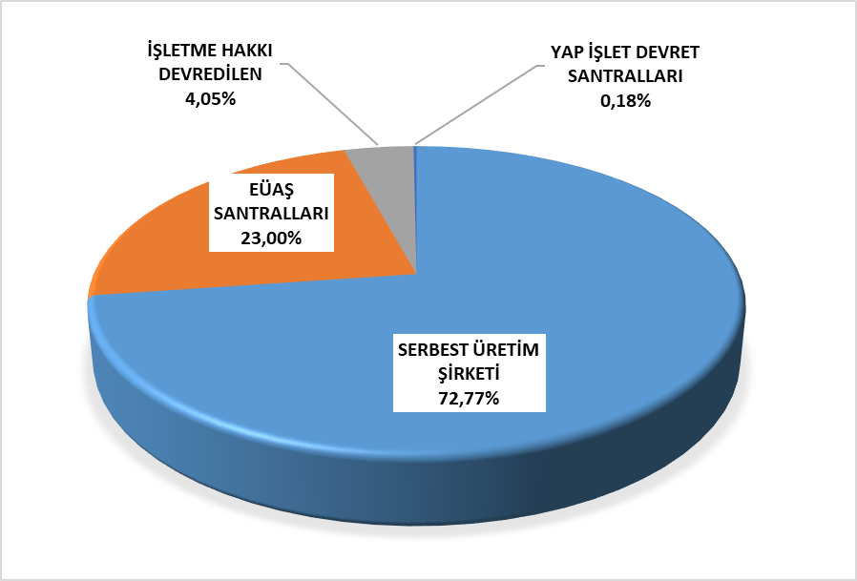
Şekil 1.1 2020 Yılı Nisan Ayı Sonu İtibariyle Lisanslı Elektrik Kurulu Gücünün Kuruluşlara Göre Dağılımı (%)
Tablo-1.2 2020 Yılı Nisan Ayı Sonu İtibariyle Lisanslı Elektrik Kurulu Gücünün Kaynak Bazında Dağılımı Ve 2019 Yılı Nisan Ayı Değeriyle Karşılaştırılması (MW-%)
KAYNAK TÜRÜ | 2019 NİSAN |  | 2020 NİSAN |  | DEĞİŞİM (%)
 | KURULU GÜÇ (MW) | ORAN (%) | KURULU GÜÇ (MW) | ORAN (%)
DOĞAL GAZ | 26.119,29 | 31,08 | 25.523,56 | 29,99 | -2,28
BARAJLI HİDROLİK | 20.582,34 | 24,49 | 20.830,72 | 24,47 | 1,21
LİNYİT | 9.853,08 | 11,73 | 10.101,03 | 11,87 | 2,52
İTHAL KÖMÜR | 8.938,85 | 10,64 | 8.966,85 | 10,53 | 0,31
AKARSU | 7.809,86 | 9,29 | 7.874,04 | 9,25 | 0,82
RÜZGÂR | 7.015,56 | 8,35 | 7.692,01 | 9,04 | 9,64
JEOTERMAL | 1.302,52 | 1,55 | 1.514,69 | 1,78 | 16,29
BİYOKÜTLE | 590,92 | 0,70 | 903,00 | 1,06 | 52,81
TAŞ KÖMÜRÜ | 616,15 | 0,73 | 810,77 | 0,95 | 31,59
ASFALTİT | 405,00 | 0,48 | 405,00 | 0,48 | 0,00
FUEL OİL | 709,21 | 0,84 | 305,93 | 0,36 | -56,86
GÜNEŞ | 81,66 | 0,10 | 179,75 | 0,21 | 120,12
NAFTA | 4,74 | 0,01 | 4,74 | 0,01 | -0,08
LNG | 1,95 | 0,00 | 1,95 | 0,00 | 0,00
MOTORİN | 1,04 | 0,00 | 1,04 | 0,00 | 0,00
TOPLAM | 84.032,17 | 100,00 | 85.115,07 | 100,00 | 1,29

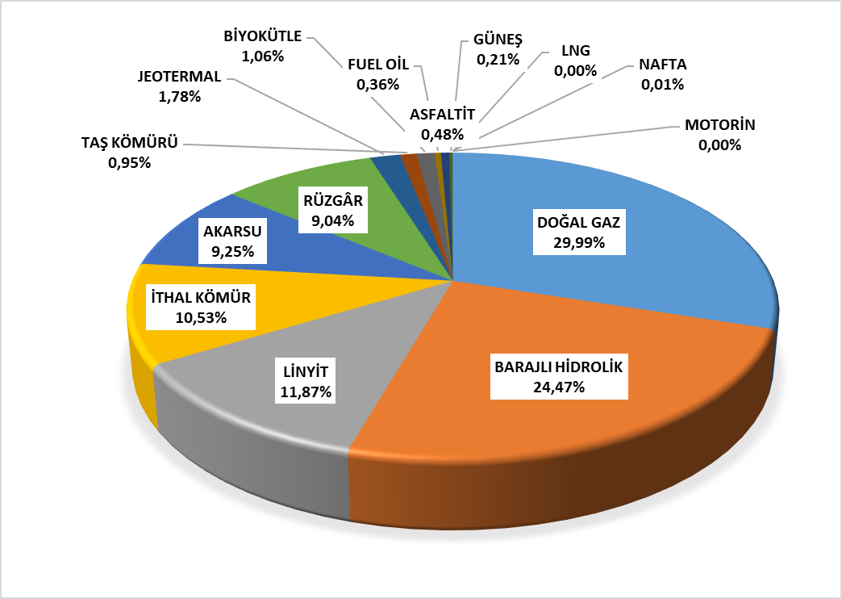
Şekil 1.2 2020 Yılı Nisan Ayı Sonu İtibariyle Lisanslı Elektrik Kurulu Gücünün Kaynak Bazında Dağılımı (%)
Tablo-1.3 Nisan 2020 Döneminde Lisanslı Elektrik Kurulu Gücünün İl Bazında Dağılımı(MW)
İLLER | KURULU GÜÇ (MW) | ORAN (%) | İLLER | KURULU GÜÇ (MW) | ORAN (%)
İZMİR | 5.136,48 | 6,03 | ESKİŞEHİR | 490,23 | 0,58
KAHRAMANMARAŞ | 4.347,39 | 5,11 | ORDU | 488,90 | 0,57
ÇANAKKALE | 4.198,09 | 4,93 | BOLU | 416,14 | 0,49
ADANA | 3.670,76 | 4,31 | KONYA | 410,60 | 0,48
ŞANLIURFA | 3.427,73 | 4,03 | ŞIRNAK | 405,64 | 0,48
ZONGULDAK | 3.370,25 | 3,96 | ÇORUM | 388,65 | 0,46
SAMSUN | 3.163,66 | 3,72 | RİZE | 354,23 | 0,42
BALIKESİR | 2.908,51 | 3,42 | AFYONKARAHİSAR | 342,32 | 0,40
MANİSA | 2.848,22 | 3,35 | ERZİNCAN | 316,27 | 0,37
İSTANBUL | 2.757,23 | 3,24 | AMASYA | 314,66 | 0,37
HATAY | 2.730,64 | 3,21 | KIRŞEHİR | 308,40 | 0,36
BURSA | 2.613,03 | 3,07 | ISPARTA | 290,65 | 0,34
SAKARYA | 2.537,81 | 2,98 | YALOVA | 245,38 | 0,29
ELAZIĞ | 2.460,83 | 2,89 | ADIYAMAN | 238,87 | 0,28
ANKARA | 2.372,25 | 2,79 | ARDAHAN | 235,90 | 0,28
DİYARBAKIR | 2.253,67 | 2,65 | MUŞ | 182,66 | 0,21
MUĞLA | 2.219,35 | 2,61 | MARDİN | 161,80 | 0,19
KOCAELİ | 2.030,37 | 2,39 | KARS | 154,67 | 0,18
KIRIKKALE | 1.953,02 | 2,29 | KARABÜK | 148,43 | 0,17
ARTVİN | 1.802,25 | 2,12 | EDİRNE | 143,08 | 0,17
ANTALYA | 1.773,15 | 2,08 | DÜZCE | 121,49 | 0,14
DENİZLİ | 1.687,77 | 1,98 | BİLECİK | 113,94 | 0,13
KIRKLARELİ | 1.618,67 | 1,90 | KASTAMONU | 110,61 | 0,13
TEKİRDAĞ | 1.557,40 | 1,83 | TUNCELİ | 106,95 | 0,13
AYDIN | 1.238,90 | 1,46 | VAN | 105,40 | 0,12
OSMANİYE | 1.064,28 | 1,25 | BURDUR | 95,86 | 0,11
KÜTAHYA | 1.063,43 | 1,25 | NEVŞEHİR | 87,13 | 0,10
SİVAS | 973,51 | 1,14 | UŞAK | 81,67 | 0,10
MERSİN | 924,15 | 1,09 | MALATYA | 81,36 | 0,10
BİNGÖL | 851,23 | 1,00 | BATMAN | 57,00 | 0,07
GİRESUN | 847,88 | 1,00 | YOZGAT | 50,70 | 0,06
ERZURUM | 784,53 | 0,92 | HAKKARİ | 48,75 | 0,06
TOKAT | 660,38 | 0,78 | NİĞDE | 40,78 | 0,05
GÜMÜŞHANE | 656,80 | 0,77 | BİTLİS | 32,25 | 0,04
TRABZON | 596,72 | 0,70 | AKSARAY | 28,88 | 0,03
KAYSERİ | 590,61 | 0,69 | BAYBURT | 27,26 | 0,03
SİNOP | 559,95 | 0,66 | IĞDIR | 23,79 | 0,03
KARAMAN | 545,32 | 0,64 | BARTIN | 19,56 | 0,02
GAZİANTEP | 534,34 | 0,63 | ÇANKIRI | 9,75 | 0,01
SİİRT | 494,41 | 0,58 | AĞRI | 9,50 | 0,01
 |  |  | Genel Toplam | 85.115,07 | 100,00

Tablo-1.4 2020 Yılı Nisan Döneminde Devreye Giren-Devreden Çıkan Lisanslı Kurulu Güç (MW)
KAYNAK TÜRÜ | DEVREYE GİREN KURULU GÜÇ(MW) | DEVREDEN ÇIKAN KURULU GÜÇ(MW) | NET DEĞİŞİM  (MW)
DOĞALGAZ | - | 12,800 | -12,800
BİYOKÜTLE | 6,004 | - | 6,004
AKARSU | 19,854 | 1,584 | 18,270
BARAJLI | 151,500 | - | 151,500
RÜZGAR | 1,000 | - | 1,000
Toplam | 178,358 | 14,384 | 163,974

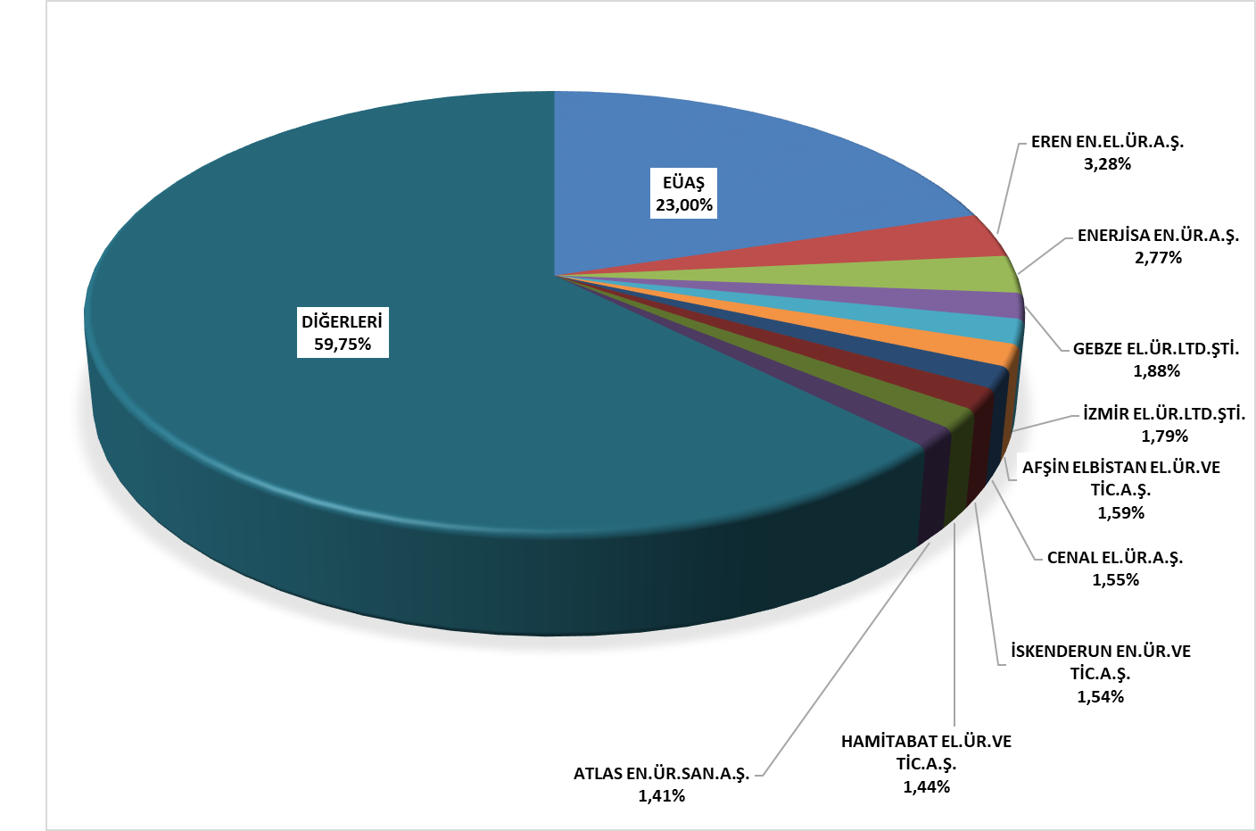
Şekil 1.3 2020 Yılı Nisan Ayı Sonu İtibariyle Lisanslı Elektrik Kurulu Gücünde İlk0 Şirketin Payları (%)
Tablo-1.5 Nisan 2020 Döneminde Lisanslı Elektrik Üretiminin Kuruluşlara Göre Dağılımı Ve 2019 Yılı Nisan Ayı Değeriyle Karşılaştırılması (MWh-%)
KURULUŞ TÜRÜ | 2019 NİSAN |  | 2020 NİSAN |  | DEĞİŞİM  (%)
 | ÜRETİM  (MWh) | ORAN  (%) | ÜRETİM  (MWh) | ORAN  (%)
SERBEST ÜRETİM ŞİRKETİ SANTRALLARI | 16.449.013,32 | 71,63 | 15.114.684,06 | 78,38 | -8,11
EÜAŞ SANTRALLARI | 4.407.760,44 | 19,19 | 3.522.140,65 | 18,27 | -20,09
İŞLETME HAKKI DEVREDİLEN  SANTRALLAR | 987.537,11 | 4,30 | 618.586,32 | 3,21 | -37,36
YAP İŞLET DEVRET SANTRALLARI | 112.643,93 | 0,49 | 27.478,39 | 0,14 | -75,61
YAP İŞLET SANTRALLARI | 1.006.131,79 | 4,38 | 0,00 | 0,00 | -100,00
Genel Toplam | 22.963.086,59 | 100,00 | 19.282.889,42 | 100,00 | -16,03

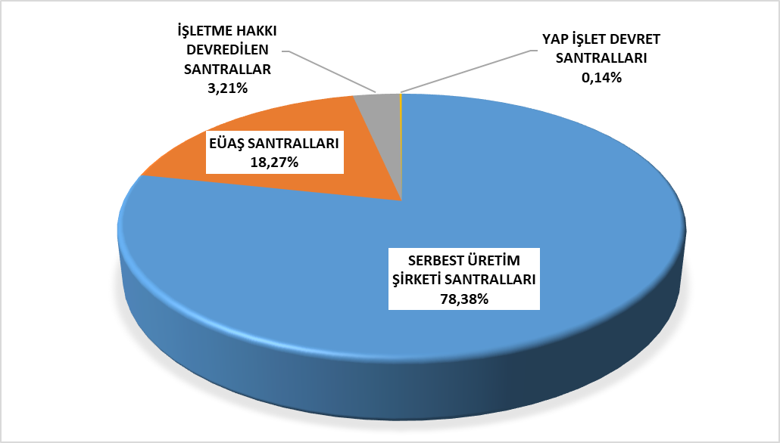
Şekil 1.4 Nisan 2020 Döneminde Lisanslı Elektrik Üretiminin Kuruluş Bazında Dağılımı (%)
Tablo-1.6 Nisan 2020 Döneminde Lisanslı Elektrik Üretiminin Kaynak Bazında Dağılımı Ve 2019 Yılı Nisan Ayı Değeriyle Karşılaştırılması (MWh-%)
KAYNAK TÜRÜ | 2019 NİSAN |  | 2020 NİSAN |  | DEĞİŞİM  (%)
 | ÜRETİM (MWh) | ORAN (%) | ÜRETİM (MWh) | ORAN (%)
HİDROLİK | 9.987.269,32 | 43,49 | 9.138.407,54 | 47,39 | -8,50
İTHAL KÖMÜR | 3.155.575,14 | 13,74 | 2.638.754,14 | 13,68 | -16,38
LİNYİT | 3.501.120,04 | 15,25 | 2.428.255,66 | 12,59 | -30,64
RÜZGAR | 1.486.759,25 | 6,47 | 1.992.570,00 | 10,33 | 34,02
DOĞAL GAZ | 3.190.902,03 | 13,90 | 1.509.805,57 | 7,83 | -52,68
JEOTERMAL | 744.862,78 | 3,24 | 831.717,00 | 4,31 | 11,66
BİYOKÜTLE | 326.228,38 | 1,42 | 385.578,51 | 2,00 | 18,19
TAŞ KÖMÜRÜ | 294.788,41 | 1,28 | 192.872,24 | 1,00 | -34,57
ASFALTİT | 189.128,45 | 0,82 | 109.224,31 | 0,57 | -42,25
GÜNEŞ | 13.533,50 | 0,06 | 32.623,15 | 0,17 | 141,05
FUEL OİL | 72.919,30 | 0,32 | 23.081,30 | 0,12 | -68,35
Genel Toplam | 22.963.086,59 | 100,00 | 19.282.889,42 | 100,00 | -16,03

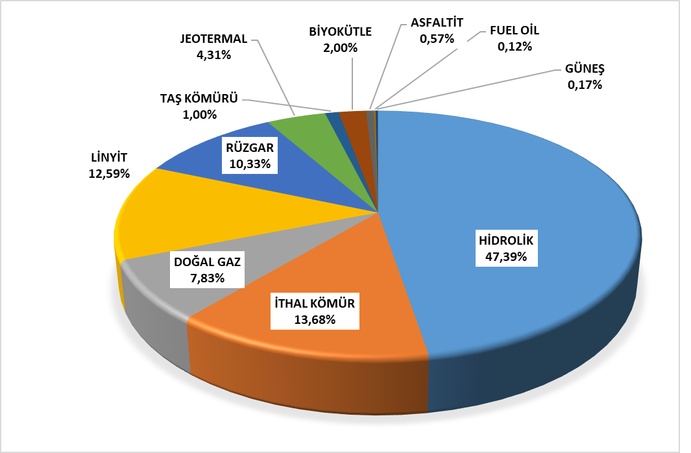
Şekil 1.5 Nisan 2020 Döneminde Lisanslı Elektrik Üretiminin Kaynak Bazında Dağılımı (%)
Tablo-1.7 Nisan 2020 Döneminde Lisanslı Elektrik Üretiminin İl Bazında Dağılımı (MWh)
İLLER | ÜRETİM (MWh) | ORAN (%) | İLLER | ÜRETİM (MWh) | ORAN (%)
ADANA | 1.742.256,03 | 9,04 | KIRKLARELİ | 96.803,52 | 0,50
ÇANAKKALE | 1.494.751,91 | 7,75 | TEKİRDAĞ | 95.284,53 | 0,49
MUĞLA | 931.679,17 | 4,83 | AFYONKARAHİSAR | 90.982,19 | 0,47
MANİSA | 907.929,94 | 4,71 | AMASYA | 89.894,34 | 0,47
KAHRAMANMARAŞ | 827.281,58 | 4,29 | YALOVA | 77.079,70 | 0,40
DİYARBAKIR | 819.213,73 | 4,25 | KARABÜK | 77.022,51 | 0,40
ŞANLIURFA | 774.815,22 | 4,02 | KONYA | 76.522,06 | 0,40
ZONGULDAK | 761.475,66 | 3,95 | KARS | 64.659,75 | 0,34
ELAZIĞ | 735.644,38 | 3,82 | GAZİANTEP | 62.515,91 | 0,32
İZMİR | 660.370,56 | 3,42 | ISPARTA | 61.051,68 | 0,32
ARTVİN | 587.218,82 | 3,05 | DÜZCE | 54.861,45 | 0,28
AYDIN | 496.385,71 | 2,57 | ARDAHAN | 54.343,52 | 0,28
BALIKESİR | 493.770,13 | 2,56 | MUŞ | 53.503,65 | 0,28
HATAY | 489.511,33 | 2,54 | TUNCELİ | 52.510,95 | 0,27
OSMANİYE | 427.208,59 | 2,22 | EDİRNE | 49.017,27 | 0,25
ANKARA | 413.273,85 | 2,14 | KIRŞEHİR | 47.402,72 | 0,25
MERSİN | 380.488,38 | 1,97 | ÇORUM | 44.672,39 | 0,23
DENİZLİ | 379.548,09 | 1,97 | SAKARYA | 44.509,22 | 0,23
GİRESUN | 352.937,82 | 1,83 | BATMAN | 35.169,68 | 0,18
BİNGÖL | 345.758,89 | 1,79 | ESKİŞEHİR | 34.884,67 | 0,18
KARAMAN | 268.547,01 | 1,39 | MALATYA | 34.081,03 | 0,18
TRABZON | 253.526,40 | 1,31 | VAN | 27.382,62 | 0,14
BURSA | 252.789,01 | 1,31 | KASTAMONU | 27.125,53 | 0,14
KOCAELİ | 251.336,56 | 1,30 | HAKKARİ | 20.478,81 | 0,11
GÜMÜŞHANE | 243.306,34 | 1,26 | BİTLİS | 20.257,72 | 0,11
BOLU | 222.288,38 | 1,15 | BİLECİK | 15.245,37 | 0,08
SİİRT | 219.576,17 | 1,14 | YOZGAT | 14.445,78 | 0,07
SAMSUN | 215.802,31 | 1,12 | NEVŞEHİR | 14.038,64 | 0,07
SİVAS | 214.684,62 | 1,11 | UŞAK | 12.222,27 | 0,06
İSTANBUL | 213.719,33 | 1,11 | BAYBURT | 12.183,14 | 0,06
ANTALYA | 188.669,05 | 0,98 | MARDİN | 10.235,42 | 0,05
KIRIKKALE | 183.582,57 | 0,95 | SİNOP | 9.828,83 | 0,05
KAYSERİ | 149.541,07 | 0,78 | IĞDIR | 8.958,75 | 0,05
ADIYAMAN | 145.297,05 | 0,75 | BURDUR | 8.487,75 | 0,04
TOKAT | 133.346,64 | 0,69 | KÜTAHYA | 7.193,00 | 0,04
ORDU | 133.018,58 | 0,69 | NİĞDE | 6.462,66 | 0,03
ERZURUM | 113.656,77 | 0,59 | AKSARAY | 4.797,29 | 0,02
ERZİNCAN | 113.212,37 | 0,59 | ÇANKIRI | 2.354,38 | 0,01
ŞIRNAK | 112.622,31 | 0,58 | BARTIN | 1.924,09 | 0,01
RİZE | 112.452,26 | 0,58 | Genel Toplam | 19.282.889,42 | 100,00
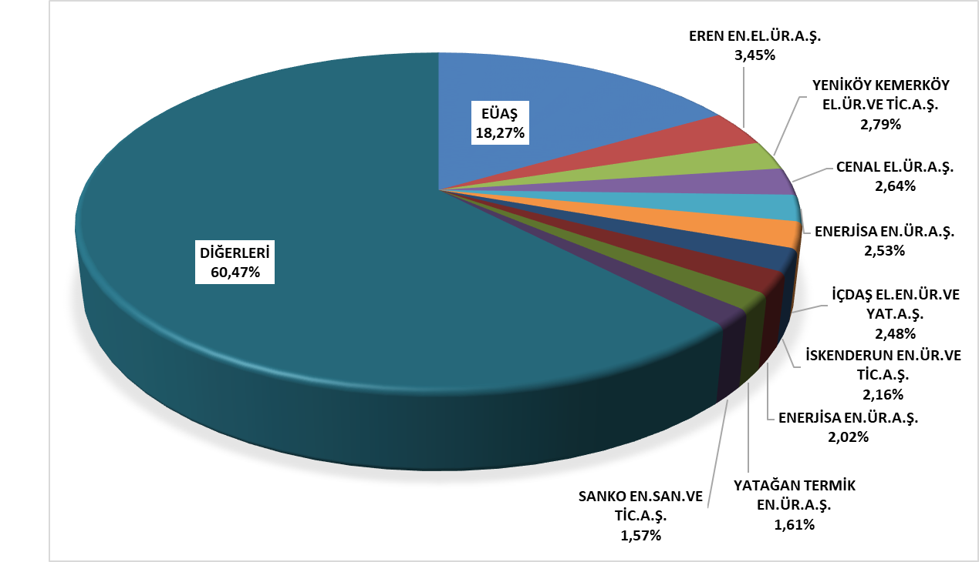
Şekil 1.6 Nisan 2020 Döneminde Lisanslı Elektrik Üretiminde İlk 10 Şirketin Payları (%)

1.2. LİSANSSIZ ÜRETİM

Tablo 1.8 2020 Yılı Nisan Ayı Sonu İtibariyle Lisanssız Elektrik Kurulu Gücünün Kaynaklara Göre Dağılımı (MW)

Kaynak Türü | Kurulu Güç (MW) | Oran (%)
Güneş | 5.954,59 | 92,33
Doğal gaz | 338,16 | 5,24
Biyokütle | 77,23 | 1,20
Rüzgâr | 70,83 | 1,10
Hidrolik | 8,65 | 0,13
Genel Toplam | 6.449,46 | 100,00

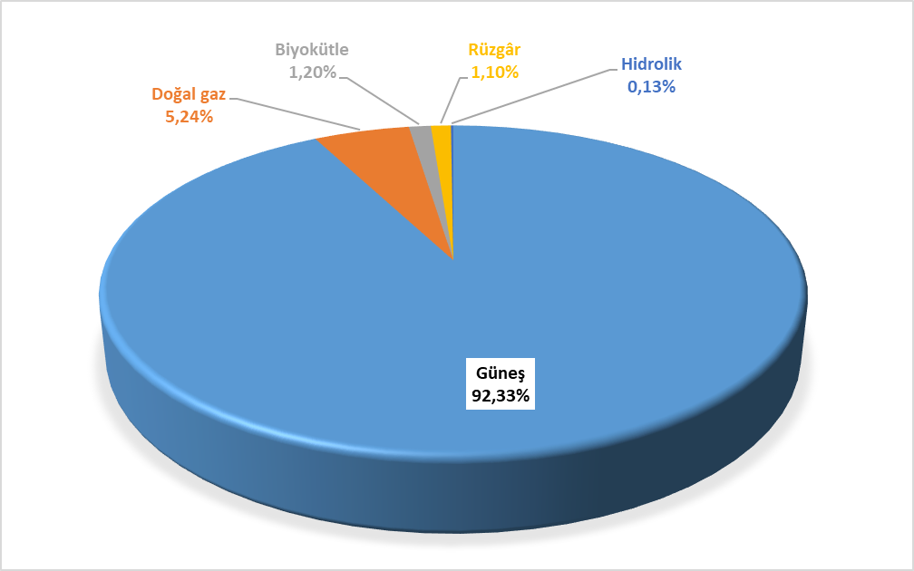
Şekil 1.7 2020 Yılı Nisan Ayı Sonu İtibariyle Lisanssız Elektrik Kurulu Gücünün Kaynaklara Göre Dağılımı (%)

Tablo 1.9 2020 Yılı Nisan Ayı Sonu İtibariyle Lisanssız Elektrik Kurulu Gücünün İllere Göre Dağılımı (MW-%)
İLLER | Kurulu Güç (MW) | Oran  (%) | İLLER | Kurulu Güç (MW) | Oran (%)
KONYA | 525,98 | 8,16 | KIRŞEHİR | 46,14 | 0,72
ANKARA | 376,62 | 5,84 | ERZİNCAN | 42,24 | 0,65
ŞANLIURFA | 352,85 | 5,47 | SAMSUN | 41,84 | 0,65
KAYSERİ | 318,72 | 4,94 | AMASYA | 38,90 | 0,60
İZMİR | 280,15 | 4,34 | ÇANAKKALE | 34,62 | 0,54
AFYONKARAHİSAR | 234,46 | 3,64 | VAN | 32,07 | 0,50
KAHRAMANMARAŞ | 221,44 | 3,43 | TEKİRDAĞ | 28,31 | 0,44
MANİSA | 218,36 | 3,39 | BİTLİS | 24,83 | 0,38
MERSİN | 193,63 | 3,00 | BİNGÖL | 22,50 | 0,35
ESKİŞEHİR | 175,12 | 2,72 | KİLİS | 22,30 | 0,35
DENİZLİ | 169,48 | 2,63 | TOKAT | 22,06 | 0,34
ELAZIĞ | 168,61 | 2,61 | BATMAN | 18,78 | 0,29
ANTALYA | 159,01 | 2,47 | ŞIRNAK | 18,00 | 0,28
ISPARTA | 155,07 | 2,40 | MARDİN | 17,51 | 0,27
ADANA | 154,61 | 2,40 | KOCAELİ | 17,26 | 0,27
GAZİANTEP | 148,97 | 2,31 | SAKARYA | 17,14 | 0,27
NEVŞEHİR | 133,57 | 2,07 | HATAY | 17,14 | 0,27
AYDIN | 122,51 | 1,90 | AĞRI | 14,55 | 0,23
KÜTAHYA | 116,64 | 1,81 | KARABÜK | 12,62 | 0,20
BALIKESİR | 115,64 | 1,79 | BAYBURT | 11,99 | 0,19
ÇORUM | 111,26 | 1,73 | KASTAMONU | 8,63 | 0,13
ADIYAMAN | 110,44 | 1,71 | BOLU | 8,31 | 0,13
NİĞDE | 105,15 | 1,63 | EDİRNE | 7,38 | 0,11
MUĞLA | 103,78 | 1,61 | DÜZCE | 6,99 | 0,11
MALATYA | 102,84 | 1,59 | SİİRT | 6,64 | 0,10
ERZURUM | 99,13 | 1,54 | KARS | 5,74 | 0,09
UŞAK | 93,09 | 1,44 | BARTIN | 5,25 | 0,08
AKSARAY | 89,78 | 1,39 | KIRKLARELİ | 4,50 | 0,07
BİLECİK | 77,41 | 1,20 | YALOVA | 3,83 | 0,06
SİVAS | 77,29 | 1,20 | MUŞ | 3,30 | 0,05
BURSA | 75,13 | 1,16 | ZONGULDAK | 2,48 | 0,04
OSMANİYE | 74,00 | 1,15 | ORDU | 2,10 | 0,03
KARAMAN | 69,18 | 1,07 | ARDAHAN | 1,70 | 0,03
BURDUR | 68,39 | 1,06 | RİZE | 1,59 | 0,02
YOZGAT | 63,65 | 0,99 | GİRESUN | 1,40 | 0,02
DİYARBAKIR | 59,85 | 0,93 | TUNCELİ | 0,86 | 0,01
İSTANBUL | 53,31 | 0,83 | GÜMÜŞHANE | 0,80 | 0,01
ÇANKIRI | 51,45 | 0,80 | IĞDIR | 0,50 | 0,01
KIRIKKALE | 50,12 | 0,78 | Genel Toplam | 6.449,46 | 100,00

Tablo 1.10 Nisan 2020 Döneminde Lisanssız Elektrik Kurulu Gücünün İllere ve Kaynaklara Göre Dağılımı (MW)
İLLER | Biyokütle | Doğal Gaz | Güneş | Hidrolik | Rüzgar | Toplam
ADANA | 2,13 | 26,41 | 126,07 |  |  | 154,61
ADIYAMAN |  |  | 110,44 |  |  | 110,44
AFYONKARAHİSAR |  | 2,00 | 232,46 |  |  | 234,46
AĞRI |  |  | 14,55 |  |  | 14,55
AKSARAY |  |  | 89,78 |  |  | 89,78
AMASYA |  | 4,00 | 32,88 | 0,22 | 1,80 | 38,90
ANKARA | 0,95 | 17,46 | 356,58 | 1,62 |  | 376,62
ANTALYA |  | 15,51 | 143,51 |  |  | 159,01
ARDAHAN |  |  | 1,70 |  |  | 1,70
AYDIN | 7,64 |  | 114,86 |  |  | 122,51
BALIKESİR |  | 11,48 | 91,06 |  | 13,10 | 115,64
BARTIN |  | 5,00 | 0,25 |  |  | 5,25
BATMAN | 0,53 |  | 18,25 |  |  | 18,78
BAYBURT |  |  | 11,99 |  |  | 11,99
BİLECİK |  |  | 77,36 |  | 0,05 | 77,41
BİNGÖL |  |  | 22,50 |  |  | 22,50
BİTLİS |  |  | 24,83 |  |  | 24,83
BOLU |  | 4,30 | 4,01 |  |  | 8,31
BURDUR |  |  | 68,39 |  |  | 68,39
BURSA | 0,23 | 18,57 | 50,48 | 2,35 | 3,50 | 75,13
ÇANAKKALE |  |  | 13,97 |  | 20,65 | 34,62
ÇANKIRI |  |  | 51,45 |  |  | 51,45
ÇORUM |  | 1,60 | 109,41 |  | 0,25 | 111,26
DENİZLİ | 0,48 |  | 168,99 |  |  | 169,48
DİYARBAKIR |  |  | 59,25 | 0,60 |  | 59,85
DÜZCE |  | 6,00 | 0,99 |  |  | 6,99
EDİRNE |  | 0,80 | 5,93 |  | 0,65 | 7,38
ELAZIĞ |  | 6,06 | 162,55 |  |  | 168,61
ERZİNCAN |  |  | 42,24 |  |  | 42,24
ERZURUM |  | 5,75 | 92,96 | 0,42 |  | 99,13
ESKİŞEHİR | 11,55 | 6,00 | 157,58 |  |  | 175,12
GAZİANTEP |  | 2,02 | 146,95 |  |  | 148,97
GİRESUN |  |  | 1,40 |  |  | 1,40
GÜMÜŞHANE |  |  | 0,80 |  |  | 0,80
HATAY |  |  | 16,14 |  | 1,00 | 17,14
IĞDIR |  |  | 0,50 |  |  | 0,50
ISPARTA |  | 16,06 | 139,02 |  |  | 155,07
İSTANBUL |  | 43,01 | 6,15 |  | 4,15 | 53,31
İZMİR | 0,35 | 20,90 | 254,38 |  | 4,52 | 280,15
KAHRAMANMARAŞ |  | 31,04 | 190,40 |  |  | 221,44
KARABÜK |  |  | 12,62 |  |  | 12,62
KARAMAN | 0,95 | 2,00 | 66,23 |  |  | 69,18
KARS |  |  | 5,74 |  |  | 5,74
KASTAMONU |  | 1,60 | 7,03 |  |  | 8,63
KAYSERİ | 1,00 | 9,17 | 307,54 |  | 1,01 | 318,72
KIRIKKALE |  |  | 50,12 |  |  | 50,12
KIRKLARELİ |  | 4,00 | 0,50 |  |  | 4,50
KIRŞEHİR | 1,00 |  | 45,14 |  |  | 46,14
KİLİS | 1,20 |  | 21,09 |  |  | 22,30
KOCAELİ | 2,72 | 2,60 | 10,54 | 1,40 |  | 17,26
KONYA | 0,25 | 1,20 | 524,03 |  | 0,50 | 525,98
KÜTAHYA | 2,61 |  | 114,03 |  |  | 116,64
MALATYA | 2,40 |  | 100,44 |  |  | 102,84
MANİSA | 10,63 | 2,44 | 205,29 |  |  | 218,36
MARDİN |  |  | 17,51 |  |  | 17,51
MERSİN | 17,72 | 22,45 | 153,46 |  |  | 193,63
MUĞLA |  |  | 103,78 |  |  | 103,78
MUŞ |  |  | 3,30 |  |  | 3,30
NEVŞEHİR | 3,10 |  | 130,47 |  |  | 133,57
NİĞDE |  |  | 105,15 |  |  | 105,15
ORDU | 0,98 | 0,80 | 0,32 |  |  | 2,10
OSMANİYE |  |  | 74,00 |  |  | 74,00
RİZE |  |  |  | 1,59 |  | 1,59
SAKARYA |  | 16,90 | 0,24 |  |  | 17,14
SAMSUN |  | 11,40 | 25,49 | 0,45 | 4,50 | 41,84
SİİRT |  |  | 6,64 |  |  | 6,64
SİVAS |  | 1,96 | 75,33 |  |  | 77,29
ŞANLIURFA |  | 1,60 | 351,25 |  |  | 352,85
ŞIRNAK |  |  | 18,00 |  |  | 18,00
TEKİRDAĞ |  | 13,01 | 3,14 |  | 12,15 | 28,31
TOKAT | 2,30 |  | 16,76 |  | 3,00 | 22,06
TUNCELİ |  |  | 0,86 |  |  | 0,86
UŞAK | 1,20 |  | 91,89 |  |  | 93,09
VAN |  | 3,08 | 28,99 |  |  | 32,07
YALOVA | 2,83 |  | 1,00 |  |  | 3,83
YOZGAT |  |  | 63,65 |  |  | 63,65
ZONGULDAK | 2,48 |  |  |  |  | 2,48
Genel Toplam | 77,23 | 338,16 | 5.954,59 | 8,65 | 70,83 | 6.449,46

Tablo 1.11 Nisan 2020 Döneminde Lisanssız Elektrik Üretimi ve Yapılan Ödeme Miktarının Kaynaklara Göre Dağılımı (MWh-TL)
Kaynak Türü | İhtiyaç Fazlası  Satın Alınan  Enerji Miktarı (MWh) | Oran  (%) | Brüt Lisanssız Üretim Miktarı (MWh) | Oran  (%) | İhtiyaç Fazlası  Satın Alınan  Enerji Miktarı  İçin Yapılan  Ödeme Miktarı  (TL) | Oran  (%)
Güneş | 982.808,80 | 96,41 | 989.271,52 | 95,90 | 892.492.737,68 | 97,05
Biyokütle | 22.447,72 | 2,20 | 22.990,56 | 2,23 | 20.156.850,06 | 2,19
Rüzgâr | 11.241,65 | 1,10 | 13.121,44 | 1,27 | 5.547.507,12 | 0,60
Hidrolik | 2.907,94 | 0,29 | 3.253,58 | 0,32 | 1.447.234,27 | 0,16
Doğalgaz | 0,00 | 0,00 | 2.968,26 | 0,29 | 0,00 | 0,00
Genel Toplam | 1.019.406,11 | 100,00 | 1.031.605,37 | 100,00 | 919.644.329,13 | 100,00
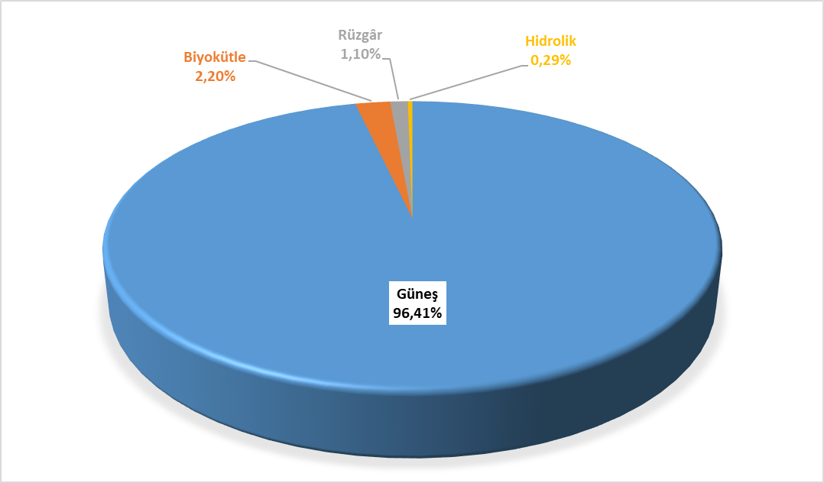
Şekil 1.8 Nisan 2020 Döneminde Lisanssız Elektrik Üretiminin Kaynaklara Göre Dağılımı (%)

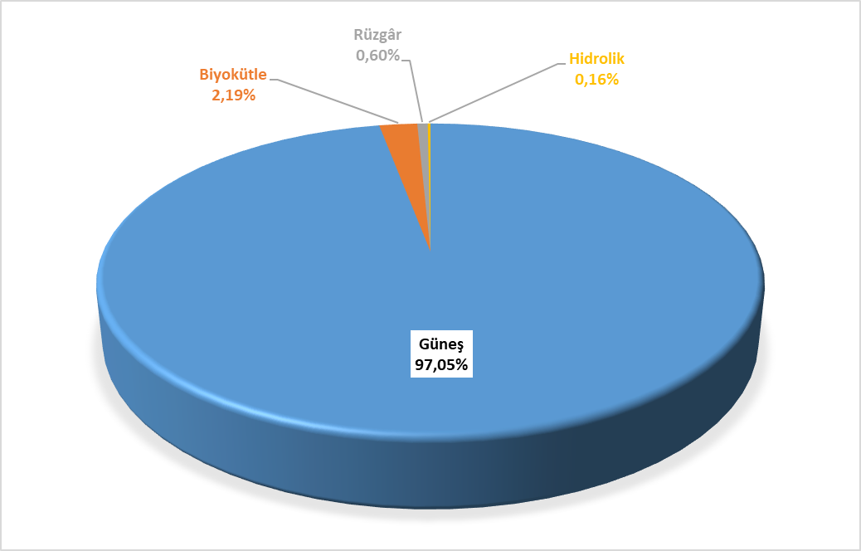
Şekil 1.9 Nisan 2020 Döneminde İhtiyaç Fazlası Satın Alınan Enerji Miktarı İçin Yapılan Ödeme Miktarının Kaynaklara Göre Dağılımı (%)
Tablo 1.12 Nisan 2020 Döneminde Lisanssız Elektrik Üretiminin İllere Göre Dağılımı (MWh-%)
İLLER | Üretim (MWh) | Oran (%) | İLLER | Üretim (MWh) | Oran (%)
KONYA | 83.911,67 | 8,23 | ÇANAKKALE | 5.892,02 | 0,58
ŞANLIURFA | 60.598,10 | 5,94 | AMASYA | 5.598,25 | 0,55
ANKARA | 60.407,54 | 5,93 | VAN | 4.741,62 | 0,47
KAYSERİ | 51.894,92 | 5,09 | SAMSUN | 4.424,30 | 0,43
İZMİR | 42.640,39 | 4,18 | KİLİS | 4.091,20 | 0,40
AFYONKARAHİSAR | 39.843,84 | 3,91 | TOKAT | 3.728,11 | 0,37
MANİSA | 35.322,93 | 3,47 | BİTLİS | 3.536,04 | 0,35
ESKİŞEHİR | 32.216,30 | 3,16 | ŞIRNAK | 3.099,31 | 0,30
KAHRAMANMARAŞ | 31.087,97 | 3,05 | MARDİN | 3.028,85 | 0,30
MERSİN | 29.510,26 | 2,89 | BİNGÖL | 3.018,10 | 0,30
DENİZLİ | 27.657,16 | 2,71 | HATAY | 2.986,01 | 0,29
ELAZIĞ | 26.622,75 | 2,61 | BATMAN | 2.983,64 | 0,29
ANTALYA | 24.483,11 | 2,40 | KOCAELİ | 2.755,29 | 0,27
GAZİANTEP | 24.291,45 | 2,38 | AĞRI | 2.007,97 | 0,20
AYDIN | 23.853,72 | 2,34 | KARABÜK | 1.864,42 | 0,18
ISPARTA | 21.635,79 | 2,12 | BAYBURT | 1.808,04 | 0,18
NEVŞEHİR | 20.913,08 | 2,05 | KASTAMONU | 1.575,04 | 0,15
KÜTAHYA | 20.586,67 | 2,02 | ZONGULDAK | 1.382,95 | 0,14
ADANA | 19.507,79 | 1,91 | EDİRNE | 1.125,56 | 0,11
ÇORUM | 18.900,08 | 1,85 | SİİRT | 1.000,85 | 0,10
ADIYAMAN | 18.636,17 | 1,83 | İSTANBUL | 864,66 | 0,08
MUĞLA | 18.384,21 | 1,80 | YALOVA | 841,72 | 0,08
NİĞDE | 17.947,58 | 1,76 | KARS | 815,26 | 0,08
MALATYA | 17.814,08 | 1,75 | RİZE | 768,29 | 0,08
BALIKESİR | 17.706,95 | 1,74 | TEKİRDAĞ | 678,31 | 0,07
AKSARAY | 15.803,83 | 1,55 | MUŞ | 495,34 | 0,05
UŞAK | 15.253,38 | 1,50 | BOLU | 399,45 | 0,04
ERZURUM | 13.510,54 | 1,33 | ARDAHAN | 271,23 | 0,03
BİLECİK | 12.556,88 | 1,23 | ORDU | 242,24 | 0,02
SİVAS | 12.353,47 | 1,21 | GİRESUN | 181,70 | 0,02
BURDUR | 11.468,58 | 1,13 | TUNCELİ | 177,90 | 0,02
YOZGAT | 10.961,87 | 1,08 | GÜMÜŞHANE | 160,55 | 0,02
KARAMAN | 10.940,65 | 1,07 | KIRKLARELİ | 70,22 | 0,01
OSMANİYE | 10.866,71 | 1,07 | IĞDIR | 53,31 | 0,01
DİYARBAKIR | 10.391,72 | 1,02 | DÜZCE | 49,09 | 0,00
ÇANKIRI | 9.598,37 | 0,94 | SAKARYA | 18,15 | 0,00
KIRIKKALE | 9.007,62 | 0,88 | BARTIN | 16,23 | 0,00
BURSA | 8.603,18 | 0,84 | SİNOP | 1,38 | 0,00
KIRŞEHİR | 7.770,44 | 0,76 | TRABZON | 0,31 | 0,00
ERZİNCAN | 7.191,39 | 0,71 | Genel Toplam | 1.019.406,11 | 100,00

Tablo 1.13 Nisan 2020 Döneminde Lisanssız Elektrik Üretiminin İllere ve Kaynaklara Göre Dağılımı (MWh)
İLLER | Biyokütle | Güneş | Hidrolik | Rüzgar | Toplam
ADANA | 29,18 | 19.478,61 |  |  | 19.507,79
ADIYAMAN |  | 18.636,17 |  |  | 18.636,17
AFYONKARAHİSAR |  | 39.843,84 |  |  | 39.843,84
AĞRI |  | 2.007,97 |  |  | 2.007,97
AKSARAY | 12,11 | 15.791,72 |  |  | 15.803,83
AMASYA |  | 5.321,42 | 1,17 | 275,66 | 5.598,25
ANKARA | 143,76 | 60.263,79 |  |  | 60.407,54
ANTALYA |  | 24.483,11 |  |  | 24.483,11
ARDAHAN |  | 271,23 |  |  | 271,23
AYDIN | 3.470,54 | 20.383,18 |  |  | 23.853,72
BALIKESİR |  | 14.075,36 |  | 3.631,60 | 17.706,95
BARTIN |  | 16,23 |  |  | 16,23
BATMAN | 20,90 | 2.962,74 |  |  | 2.983,64
BAYBURT |  | 1.808,04 |  |  | 1.808,04
BİLECİK |  | 12.556,88 |  |  | 12.556,88
BİNGÖL |  | 3.018,10 |  |  | 3.018,10
BİTLİS |  | 3.536,04 |  |  | 3.536,04
BOLU |  | 399,45 |  |  | 399,45
BURDUR |  | 11.468,58 |  |  | 11.468,58
BURSA |  | 7.356,51 | 369,86 | 876,82 | 8.603,18
ÇANAKKALE |  | 2.093,67 |  | 3.798,36 | 5.892,02
ÇANKIRI |  | 9.598,37 |  |  | 9.598,37
ÇORUM |  | 18.900,08 |  |  | 18.900,08
DENİZLİ |  | 27.657,16 |  |  | 27.657,16
DİYARBAKIR |  | 10.391,72 |  |  | 10.391,72
DÜZCE |  | 49,09 |  |  | 49,09
EDİRNE |  | 986,27 |  | 139,29 | 1.125,56
ELAZIĞ |  | 26.622,75 |  |  | 26.622,75
ERZİNCAN |  | 7.191,39 |  |  | 7.191,39
ERZURUM |  | 13.486,19 | 24,35 |  | 13.510,54
ESKİŞEHİR | 5.761,65 | 26.454,65 |  |  | 32.216,30
GAZİANTEP |  | 24.291,45 |  |  | 24.291,45
GİRESUN |  | 181,70 |  |  | 181,70
GÜMÜŞHANE |  | 160,55 |  |  | 160,55
HATAY |  | 2.836,20 |  | 149,81 | 2.986,01
IĞDIR |  | 53,31 |  |  | 53,31
ISPARTA |  | 21.635,79 |  |  | 21.635,79
İSTANBUL |  | 295,13 |  | 569,53 | 864,66
İZMİR |  | 42.001,04 |  | 639,35 | 42.640,39
KAHRAMANMARAŞ |  | 31.087,97 |  |  | 31.087,97
KARABÜK |  | 1.864,42 |  |  | 1.864,42
KARAMAN | 608,14 | 10.332,51 |  |  | 10.940,65
KARS |  | 815,26 |  |  | 815,26
KASTAMONU | 9,91 | 1.565,12 |  |  | 1.575,04
KAYSERİ |  | 51.894,92 |  |  | 51.894,92
KIRIKKALE |  | 9.007,62 |  |  | 9.007,62
KIRKLARELİ |  | 70,22 |  |  | 70,22
KIRŞEHİR | 335,30 | 7.435,14 |  |  | 7.770,44
KİLİS | 406,37 | 3.684,83 |  |  | 4.091,20
KOCAELİ | 195,08 | 815,43 | 1.744,78 |  | 2.755,29
KONYA |  | 83.911,67 |  |  | 83.911,67
KÜTAHYA | 874,83 | 19.711,84 |  |  | 20.586,67
MALATYA | 1.075,98 | 16.738,10 |  |  | 17.814,08
MANİSA | 785,84 | 34.537,09 |  |  | 35.322,93
MARDİN |  | 3.028,85 |  |  | 3.028,85
MERSİN | 4.993,05 | 24.517,21 |  |  | 29.510,26
MUĞLA |  | 18.384,21 |  |  | 18.384,21
MUŞ |  | 495,34 |  |  | 495,34
NEVŞEHİR | 734,77 | 20.178,31 |  |  | 20.913,08
NİĞDE |  | 17.947,58 |  |  | 17.947,58
ORDU | 230,42 | 11,82 |  |  | 242,24
OSMANİYE |  | 10.866,71 |  |  | 10.866,71
RİZE |  | 0,58 | 767,71 |  | 768,29
SAKARYA |  | 18,15 |  |  | 18,15
SAMSUN |  | 3.922,18 | 0,07 | 502,05 | 4.424,30
SİİRT |  | 1.000,85 |  |  | 1.000,85
SİNOP |  | 1,38 |  |  | 1,38
SİVAS |  | 12.353,47 |  |  | 12.353,47
ŞANLIURFA |  | 60.598,10 |  |  | 60.598,10
ŞIRNAK |  | 3.099,31 |  |  | 3.099,31
TEKİRDAĞ |  | 493,63 |  | 184,69 | 678,31
TOKAT | 560,32 | 2.693,29 |  | 474,49 | 3.728,11
TRABZON |  | 0,31 |  |  | 0,31
TUNCELİ |  | 177,90 |  |  | 177,90
UŞAK |  | 15.253,38 |  |  | 15.253,38
VAN |  | 4.741,62 |  |  | 4.741,62
YALOVA | 816,63 | 25,10 |  |  | 841,72
YOZGAT |  | 10.961,87 |  |  | 10.961,87
ZONGULDAK | 1.382,95 |  |  |  | 1.382,95
Genel Toplam | 22.447,72 | 982.808,80 | 2.907,94 | 11.241,65 | 1.019.406,11

1.3. YEKDEM

Tablo 1.14 Nisan 2020 Döneminde YEKDEM Kapsamındaki Üretimin Kaynaklara Göre Dağılımı ve 2019 Yılı Nisan Ayı Değeriyle Karşılaştırılması (MWh-%)
Kaynak Türü | 2019 Yılı Nisan Ayı YEKDEM Kapsamındaki Üretim (MWh) | 2019 Nisan Payı (%) | 2020 Yılı Nisan Ayı YEKDEM Kapsamındaki Üretim (MWh) | 2020 Nisan Payı (%) | Nisan 2019- Nisan 2020 Değişimi (%)
Biyokütle | 233.554,48 | 2,66 | 306.275,63 | 3,57 | 31,14
Güneş | 13.661,32 | 0,16 | 32.229,28 | 0,38 | 135,92
Hidrolik | 5.713.466,16 | 65,04 | 4.850.936,78 | 56,57 | -15,10
Jeotermal | 613.695,70 | 6,99 | 675.711,19 | 7,88 | 10,11
Rüzgâr | 1.391.183,45 | 15,84 | 1.691.164,76 | 19,72 | 21,56
Lisanssız | 819.150,68 | 9,32 | 1.019.406,11 | 11,89 | 24,45
Genel Toplam | 8.784.711,77 | 100,00 | 8.575.723,76 | 100,00 | -2,38

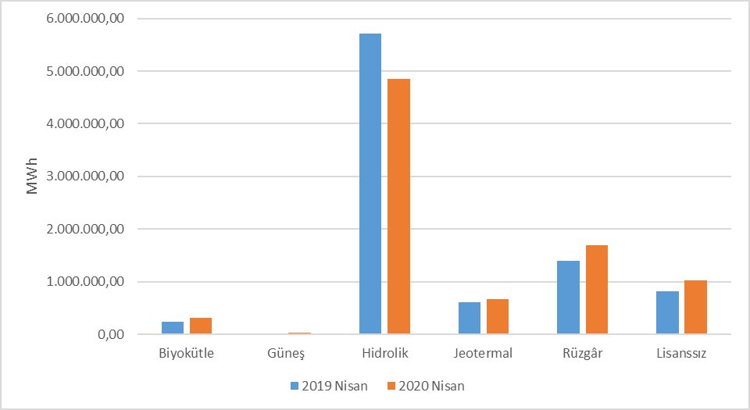
Şekil 1.10 Nisan 2020 Döneminde YEKDEM Kapsamındaki Üretimin Kaynaklara Göre Dağılımı ve 2019 Yılı Nisan Ayı Değeriyle Karşılaştırılması (MWh)
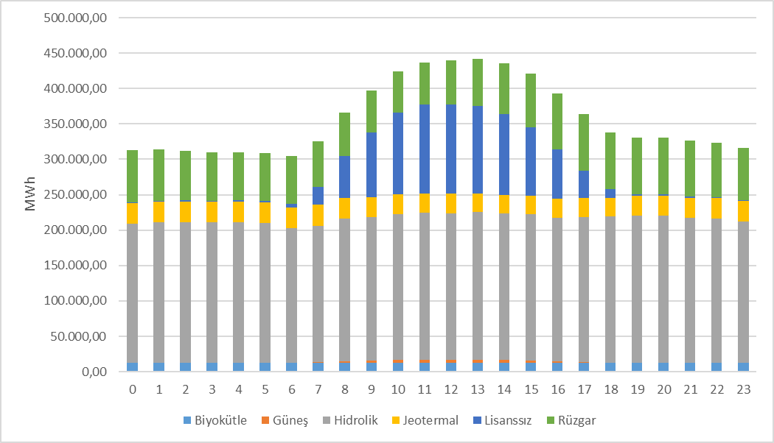
Şekil 1.11 Nisan 2020 Döneminde YEKDEM Kapsamındaki Üretimin Saatlik Bazda Kaynaklara Göre Dağılımı (MWh)

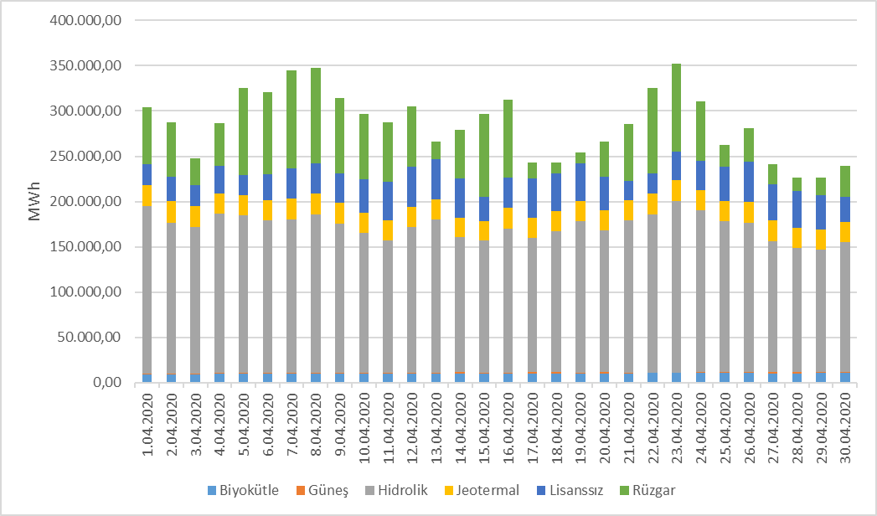
Şekil 1.12 Nisan 2020 Döneminde YEKDEM Kapsamındaki Üretimin Günlük Bazda Kaynaklara Göre Dağılımı (MWh)
Tablo 1.15 Nisan 2020 Döneminde YEKDEM Kapsamındaki Üretim ile Lisanslı Üretimin Karşılaştırılması ve Yapılan Ödeme Miktarı
Yıllar | YEKDEM Kapsamında üretilen Enerji için yapılan ödeme miktarı (TL) | YEKDEM Ortalama Fiyatı (TL/MWh) | YEKDEM Ek Maliyeti (TL/MWh) | YEKDEM Kapsamındaki Üretim (MWh) | Lisanslı Üretim (MWh) | YEKDEM Kapsamındaki Üretimin Toplam Lisanslı Üretime Oranı (%)
2019 Nisan | 4.215.987.432,20 | 479,92 | 137,34 | 8.784.711,77 | 22.963.086,59 | 38,26
2020 Nisan | 5.061.056.706,91 | 590,16 | 223,71 | 8.575.723,76 | 19.282.889,42 | 44,47

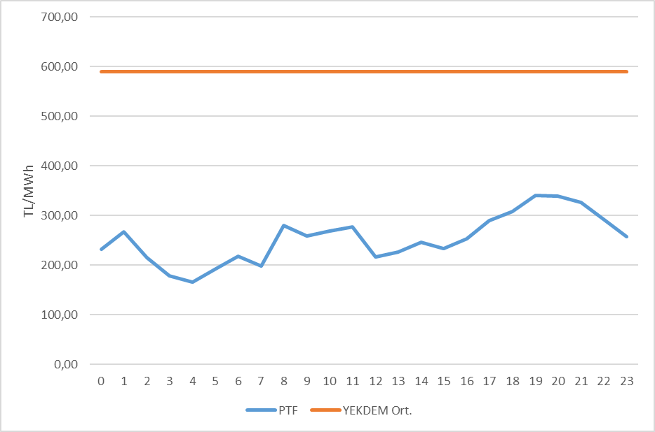
Şekil 1.13 Nisan 2020 Döneminde YEKDEM Aylık Ortalama Fiyatı ile Piyasa Takas Fiyatının (PTF) Saatlik Dağılımı (TL/MWh)

2. TÜKETİM

2.1. FİİLİ TÜKETİM

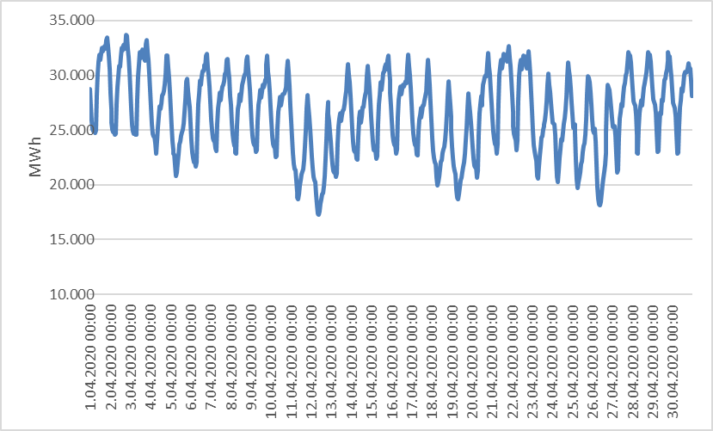
Şekil 2.1 Nisan 2020 Döneminde Elektrik Tüketiminin Saatlik Gelişimi (MWh)

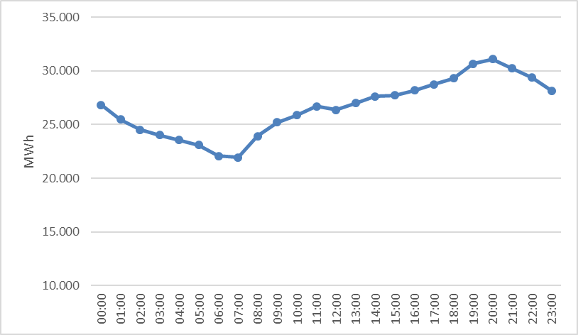
Şekil 2.2 Nisan 2020 Döneminde Elektrik Tüketiminin Saat Bazında Dağılımı (MWh)
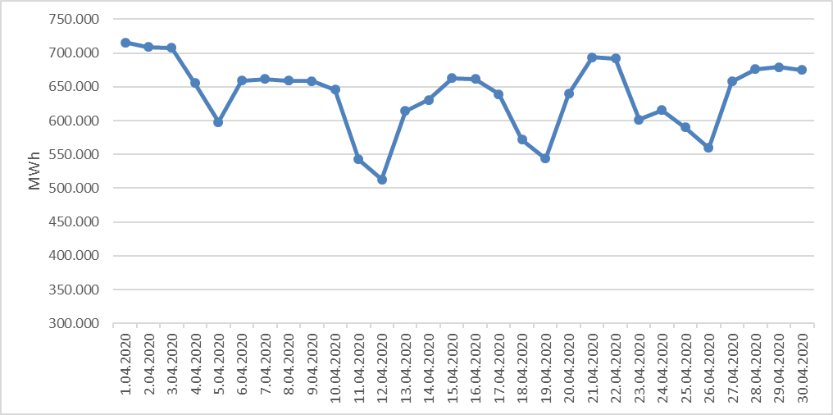
Şekil 2.3 Nisan 2020 Döneminde Elektrik Tüketiminin Gün Bazında Dağılımı (MWh)

2.2. FATURALANAN TÜKETİM

Tablo 2.1 Faturalanan Elektrik Tüketiminin Dağıtım Bölgesi Bazında
Dağılımının Dönemler Arası Karşılaştırılması (MWh-%)
Dağıtım Bölgesi | 2019 |  | 2020 |  | Değişim (%)
 | Nisan |  | Nisan
 | Miktar | Pay(%) | Miktar | Pay(%)
TOROSLAR | 2.143.869,17 | 11,778 | 1.877.930,66 | 12,069 | -12,40
BOĞAZİÇİ | 2.254.571,53 | 12,386 | 1.818.364,77 | 11,686 | -19,35
BAŞKENT | 1.471.730,85 | 8,085 | 1.355.567,98 | 8,712 | -7,89
GDZ | 1.521.057,75 | 8,356 | 1.311.302,66 | 8,427 | -13,79
ULUDAĞ | 1.533.454,32 | 8,424 | 1.096.402,22 | 7,046 | -28,50
SAKARYA | 1.295.708,51 | 7,118 | 1.011.236,06 | 6,499 | -21,95
İSTANBUL ANADOLU Y. | 1.049.208,57 | 5,764 | 941.456,20 | 6,050 | -10,27
DİCLE | 800.084,26 | 4,395 | 843.867,42 | 5,423 | 5,47
OSMANGAZİ | 807.786,73 | 4,438 | 710.190,98 | 4,564 | -12,08
TRAKYA | 814.120,57 | 4,472 | 683.064,43 | 4,390 | -16,10
MERAM | 700.816,12 | 3,850 | 672.099,35 | 4,319 | -4,10
ADM | 721.600,71 | 3,964 | 594.048,15 | 3,818 | -17,68
AKDENİZ | 739.061,03 | 4,060 | 571.746,39 | 3,674 | -22,64
YEŞİLIRMAK | 521.129,96 | 2,863 | 437.556,91 | 2,812 | -16,04
AKEDAŞ | 406.463,77 | 2,233 | 357.044,88 | 2,295 | -12,16
ÇORUH | 297.397,44 | 1,634 | 268.789,07 | 1,727 | -9,62
KAYSERİ VE C. | 287.414,36 | 1,579 | 240.651,00 | 1,547 | -16,27
FIRAT | 250.310,56 | 1,375 | 212.426,29 | 1,365 | -15,13
ARAS | 210.464,92 | 1,156 | 203.093,07 | 1,305 | -3,50
ÇAMLIBEL | 229.648,57 | 1,262 | 191.117,93 | 1,228 | -16,78
VANGÖLÜ | 147.013,47 | 0,808 | 162.055,45 | 1,041 | 10,23
Genel Toplam | 18.202.913,17 | 100 | 15.560.011,87 | 100 | -14,52

*Tüketim miktarı, hem iletim seviyesinden bağlı tüketicilerin hem de dağıtım seviyesinden bağlı tüketicilerin tüketimlerini içermektedir.

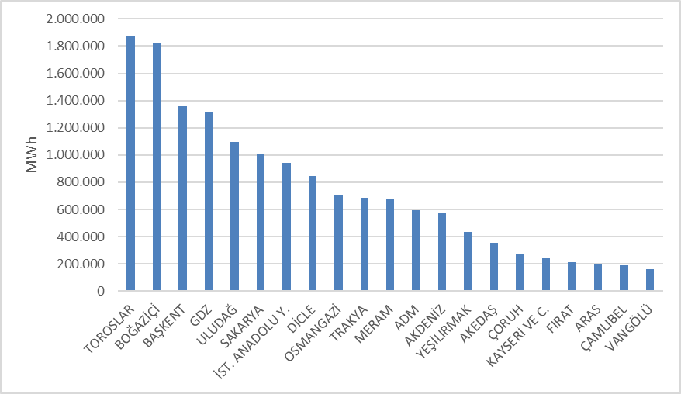
Şekil 2.4 Nisan 2020 Dönemi Faturalanan Elektrik Tüketiminin Dağıtım Bölgesi Bazında Dağılımı (MWh)

Tablo 2.2 Faturalanan Elektrik Tüketiminin Tüketici Türü Bazında Dağılımının
Dönemler Arası Karşılaştırılması (MWh-%)
Tüketici Türü | 2019  Nisan |  | 2020  Nisan |  | Değişim (%)
 | Miktar | Pay(%) | Miktar | Pay(%)
Sanayi | 7.960.764,96 | 43,733 | 6.159.708,05 | 39,587 | -22,62
Mesken | 4.562.882,30 | 25,067 | 5.050.217,67 | 32,456 | 10,68
Ticarethane | 4.994.388,36 | 27,437 | 3.447.834,62 | 22,158 | -30,97
Tarımsal Sulama | 266.452,64 | 1,464 | 499.414,13 | 3,210 | 87,43
Aydınlatma | 418.424,91 | 2,299 | 402.837,40 | 2,589 | -3,73
Genel Toplam | 18.202.913,17 | 100 | 15.560.011,87 | 100 | -14,52

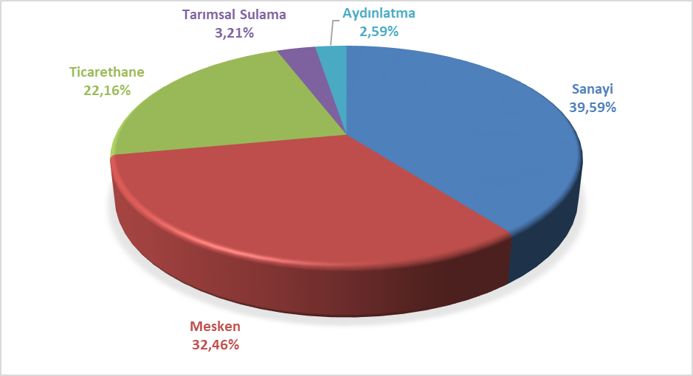
Şekil 2.5 Nisan 2020 Döneminde Faturalanan Elektrik Tüketiminin Tüketici
Türü Bazında Dağılımı (%)

Tablo 2.3 Tüketici Sayısının Tüketici Türü Bazında Dağılımının Dönemler Arası Karşılaştırılması (Adet-%)
Tüketici Türü | 2019 Nisan |  | 2020 Nisan |  | Değişim (%)
 | Adet | Pay(%) | Adet | Pay(%)
Aydınlatma | 349.123 | 0,791 | 335.235 | 0,740 | -3,98
Mesken | 36.101.028 | 81,799 | 37.252.659 | 82,235 | 3,19
Sanayi | 67.437 | 0,153 | 80.400 | 0,177 | 19,22
Tarımsal Sulama | 654.281 | 1,482 | 672.656 | 1,485 | 2,81
Ticarethane | 6.961.816 | 15,774 | 6.959.030 | 15,362 | -0,04
Genel Toplam | 44.133.685 | 100 | 45.299.980 | 100 | 2,64

Tablo 2.4 Tüketici Sayısının Dağıtım Bölgesi Bazında Dağılımının Dönemler
Arası Karşılaştırılması (Adet-%)
Dağıtım Bölgesi | 2019 Nisan | 2020 Nisan | Değişim (%)
ADM | 1.928.378 | 1.983.327 | 2,85
AKDENİZ | 2.192.349 | 2.229.672 | 1,70
AKEDAŞ | 721.650 | 744.236 | 3,13
ARAS | 1.008.742 | 1.034.272 | 2,53
BAŞKENT | 4.232.905 | 4.310.003 | 1,82
BOĞAZİÇİ | 5.068.916 | 5.157.784 | 1,75
ÇAMLIBEL | 984.648 | 1.013.035 | 2,88
ÇORUH | 1.369.477 | 1.398.858 | 2,15
DİCLE | 1.866.913 | 1.958.292 | 4,89
FIRAT | 963.636 | 984.511 | 2,17
GDZ | 3.356.597 | 3.453.750 | 2,89
İSTANBUL ANADOLU Y. | 2.884.589 | 2.949.839 | 2,26
KAYSERİ VE C. | 727.323 | 755.260 | 3,84
MERAM | 2.121.382 | 2.189.641 | 3,22
OSMANGAZİ | 1.805.773 | 1.854.513 | 2,70
SAKARYA | 1.860.268 | 1.921.991 | 3,32
TOROSLAR | 3.930.419 | 4.031.750 | 2,58
TRAKYA | 1.100.884 | 1.134.536 | 3,06
ULUDAĞ | 3.218.664 | 3.311.890 | 2,90
VANGÖLÜ | 691.016 | 717.683 | 3,86
YEŞİLIRMAK | 2.099.156 | 2.165.137 | 3,14
Genel Toplam | 44.133.685 | 45.299.980 | 2,64

Tablo 2.5. Tüketici Sayısının İl Bazında Dağılımının Dönemler Arası Karşılaştırılması (Adet-%)
İl Adı | 2019  Nisan | 2020  Nisan | Değişim (%) | İl Adı | 2019  Nisan | 2020  Nisan | Değişim (%)
İSTANBUL | 7.953.505 | 8.107.623 | 1,94 | EDİRNE | 265.890 | 289.205 | 8,77
ANKARA | 2.960.160 | 3.013.460 | 1,80 | YOZGAT | 264.644 | 270.429 | 2,19
İZMİR | 2.517.530 | 2.594.620 | 3,06 | RİZE | 250.436 | 254.597 | 1,66
ANTALYA | 1.719.125 | 1.752.612 | 1,95 | OSMANİYE | 236.958 | 242.605 | 2,38
BURSA | 1.649.798 | 1.701.272 | 3,12 | ADIYAMAN | 233.446 | 239.620 | 2,64
KONYA | 1.188.410 | 1.225.674 | 3,14 | UŞAK | 230.902 | 238.410 | 3,25
ADANA | 1.091.492 | 1.114.207 | 2,08 | AKSARAY | 220.158 | 229.443 | 4,22
MERSİN | 1.021.708 | 1.044.977 | 2,28 | KIRKLARELİ | 220.901 | 226.148 | 2,38
BALIKESİR | 961.579 | 984.474 | 2,38 | NİĞDE | 214.077 | 222.561 | 3,96
KOCAELİ | 939.673 | 969.551 | 3,18 | AMASYA | 212.237 | 217.168 | 2,32
MANİSA | 839.067 | 859.130 | 2,39 | YALOVA | 211.044 | 218.133 | 3,36
SAMSUN | 827.162 | 857.592 | 3,68 | DÜZCE | 196.852 | 204.217 | 3,74
HATAY | 765.628 | 786.793 | 2,76 | NEVŞEHİR | 192.618 | 197.403 | 2,48
GAZİANTEP | 746.329 | 772.690 | 3,53 | BATMAN | 185.584 | 195.853 | 5,53
KAYSERİ | 722.493 | 750.450 | 3,87 | BURDUR | 182.870 | 185.712 | 1,55
AYDIN | 705.633 | 723.878 | 2,59 | BOLU | 181.039 | 186.905 | 3,24
ŞANLIURFA | 629.379 | 658.818 | 4,68 | AĞRI | 174.462 | 179.547 | 2,91
MUĞLA | 633.062 | 650.155 | 2,70 | SİNOP | 170.394 | 175.706 | 3,12
TEKİRDAĞ | 614.093 | 619.183 | 0,83 | KARABÜK | 164.080 | 166.867 | 1,70
ESKİŞEHİR | 600.610 | 617.602 | 2,83 | KIRIKKALE | 160.964 | 165.315 | 2,70
DENİZLİ | 589.683 | 609.294 | 3,33 | KARAMAN | 155.889 | 160.384 | 2,88
TRABZON | 576.489 | 588.412 | 2,07 | ERZİNCAN | 155.945 | 159.547 | 2,31
DİYARBAKIR | 545.593 | 569.911 | 4,46 | KIRŞEHİR | 150.230 | 154.176 | 2,63
SAKARYA | 542.704 | 561.318 | 3,43 | BİLECİK | 138.470 | 141.926 | 2,50
ORDU | 535.522 | 550.915 | 2,87 | BARTIN | 138.011 | 140.503 | 1,81
KAHRAMANMARAŞ | 488.204 | 504.616 | 3,36 | MUŞ | 131.896 | 136.441 | 3,45
AFYONKARAHİSAR | 438.014 | 450.005 | 2,74 | ÇANKIRI | 132.401 | 135.151 | 2,08
MALATYA | 436.757 | 444.200 | 1,70 | BİNGÖL | 130.208 | 134.570 | 3,35
KÜTAHYA | 397.777 | 406.570 | 2,21 | ŞIRNAK | 122.850 | 133.068 | 8,32
ÇANAKKALE | 396.243 | 408.011 | 2,97 | ARTVİN | 124.430 | 126.148 | 1,38
ZONGULDAK | 390.866 | 395.788 | 1,26 | KARS | 123.205 | 126.325 | 2,53
SİVAS | 387.641 | 398.574 | 2,82 | BİTLİS | 114.369 | 119.354 | 4,36
VAN | 370.607 | 385.159 | 3,93 | SİİRT | 96.982 | 100.852 | 3,99
ERZURUM | 370.407 | 379.020 | 2,33 | GÜMÜŞHANE | 93.482 | 97.014 | 3,78
ÇORUM | 353.841 | 363.756 | 2,80 | IĞDIR | 76.896 | 78.930 | 2,65
TOKAT | 337.193 | 348.842 | 3,45 | HAKKARİ | 74.144 | 76.729 | 3,49
ELAZIĞ | 337.256 | 345.297 | 2,38 | KİLİS | 68.304 | 70.478 | 3,18
GİRESUN | 324.640 | 332.687 | 2,48 | TUNCELİ | 59.415 | 60.444 | 1,73
MARDİN | 286.525 | 299.790 | 4,63 | ARDAHAN | 57.405 | 59.028 | 2,83
ISPARTA | 290.354 | 291.348 | 0,34 | BAYBURT | 50.422 | 51.875 | 2,88
KASTAMONU | 286.423 | 292.919 | 2,27 | Genel Toplam | 44.133.685 | 45.299.980 | 2,64

Tablo 2.6 Nisan 2020 Döneminde Faturalanan Elektrik Tüketiminin İl ve Tüketici Türü Bazında Dağılımı (MWh)
İller | Aydınlatma | Mesken | Sanayi | Tarımsal Sulama | Ticarethane | Genel Toplam | Payı (%)
ADANA | 9.865,79 | 135.455,37 | 202.798,35 | 5.813,63 | 81.059,47 | 434.992,61 | 2,80
ADIYAMAN | 3.073,97 | 21.006,45 | 40.495,98 | 520,34 | 20.435,66 | 85.532,40 | 0,55
AFYONKARAHİSAR | 5.108,62 | 36.130,61 | 54.956,50 | 7.986,32 | 25.822,12 | 130.004,16 | 0,84
AĞRI | 1.210,26 | 18.088,78 | 6.345,30 | 1,26 | 10.310,28 | 35.955,88 | 0,23
AKSARAY | 2.291,16 | 19.118,69 | 18.260,31 | 9.205,50 | 14.053,17 | 62.928,81 | 0,40
AMASYA | 2.222,14 | 19.252,26 | 12.302,82 | 3.001,17 | 10.713,04 | 47.491,44 | 0,31
ANKARA | 23.313,13 | 397.422,34 | 322.800,75 | 6.319,89 | 280.951,11 | 1.030.807,24 | 6,62
ANTALYA | 14.713,54 | 200.308,50 | 90.229,31 | 8.908,70 | 137.627,13 | 451.787,19 | 2,90
ARDAHAN | 585,64 | 3.830,22 | 64,46 | 0,38 | 5.089,02 | 9.569,71 | 0,06
ARTVİN | 2.699,29 | 10.471,53 | 11.296,62 | 4,37 | 7.999,86 | 32.471,68 | 0,21
AYDIN | 6.539,44 | 81.638,42 | 44.121,31 | 4.063,67 | 45.154,12 | 181.516,96 | 1,17
BALIKESİR | 8.481,64 | 75.368,57 | 104.847,54 | 6.511,14 | 45.462,18 | 240.671,07 | 1,55
BARTIN | 2.189,04 | 11.142,68 | 26.460,65 | 99,17 | 5.748,70 | 45.640,25 | 0,29
BATMAN | 1.586,59 | 22.199,46 | 21.496,98 | 696,58 | 13.274,27 | 59.253,87 | 0,38
BAYBURT | 590,41 | 3.462,07 | 219,79 | 13,88 | 2.593,53 | 6.879,69 | 0,04
BİLECİK | 1.981,13 | 11.945,60 | 115.928,67 | 1.020,28 | 8.271,21 | 139.146,89 | 0,89
BİNGÖL | 1.144,89 | 10.889,96 | 3.906,91 | 143,05 | 6.376,59 | 22.461,40 | 0,14
BİTLİS | 2.276,69 | 12.677,41 | 1.389,80 | -359,16 | 9.241,60 | 25.226,35 | 0,16
BOLU | 2.107,63 | 16.851,22 | 37.087,84 | 5.884,81 | 14.417,51 | 76.349,02 | 0,49
BURDUR | 2.125,10 | 12.518,94 | 30.227,73 | 2.251,08 | 9.405,41 | 56.528,26 | 0,36
BURSA | 11.701,16 | 169.745,22 | 304.055,74 | 5.291,42 | 115.072,25 | 605.865,78 | 3,89
ÇANAKKALE | 3.812,70 | 29.693,09 | 130.587,62 | 1.539,80 | 29.944,13 | 195.577,34 | 1,26
ÇANKIRI | 1.930,25 | 9.308,11 | 16.394,53 | 277,84 | 5.882,44 | 33.793,18 | 0,22
ÇORUM | 3.164,07 | 26.821,88 | 15.353,30 | 2.008,82 | 15.977,01 | 63.325,08 | 0,41
DENİZLİ | 6.670,80 | 61.912,32 | 111.652,95 | 2.527,07 | 39.107,53 | 221.870,67 | 1,43
DİYARBAKIR | 3.855,63 | 70.656,50 | 45.279,73 | 3.260,41 | 41.830,25 | 164.882,53 | 1,06
DÜZCE | 2.295,02 | 20.953,87 | 32.338,30 | 751,72 | 12.839,70 | 69.178,61 | 0,44
EDİRNE | 2.725,46 | 21.507,99 | 24.498,94 | 1.680,40 | 34.977,35 | 85.390,15 | 0,55
ELAZIĞ | 2.985,77 | 25.184,62 | 33.389,59 | 1.049,73 | 28.096,37 | 90.706,08 | 0,58
ERZİNCAN | 1.377,78 | 10.010,19 | 25.920,76 | 192,62 | 8.786,40 | 46.287,75 | 0,30
ERZURUM | 6.020,84 | 33.163,71 | 4.334,91 | 139,60 | 22.326,35 | 65.985,42 | 0,42
ESKİŞEHİR | 4.270,19 | 57.250,79 | 101.696,06 | 13.828,67 | 35.149,82 | 212.195,53 | 1,36
GAZİANTEP | 7.057,36 | 108.106,98 | 320.483,08 | 2.230,83 | 58.113,40 | 495.991,64 | 3,19
GİRESUN | 4.879,31 | 25.806,46 | 5.052,43 | 7,75 | 16.323,15 | 52.069,10 | 0,33
GÜMÜŞHANE | 1.680,70 | 5.431,18 | 15.276,73 | 22,18 | 4.108,92 | 26.519,71 | 0,17
HAKKARİ | 995,10 | 11.337,89 | 127,90 | -7,80 | 11.284,82 | 23.737,92 | 0,15
HATAY | 8.440,10 | 98.727,87 | 139.870,91 | 4.833,36 | 52.757,10 | 304.629,33 | 1,96
IĞDIR | 705,27 | 7.374,80 | 908,23 | 58,73 | 5.277,37 | 14.324,41 | 0,09
ISPARTA | 3.133,71 | 24.047,70 | 15.391,63 | 1.200,45 | 19.657,45 | 63.430,95 | 0,41
İSTANBUL | 46.698,08 | 1.211.507,84 | 636.490,80 | 798,46 | 864.325,80 | 2.759.820,97 | 17,74
İZMİR | 17.495,71 | 379.468,08 | 405.471,55 | 14.876,92 | 211.137,43 | 1.028.449,68 | 6,61
KAHRAMANMARAŞ | 6.371,67 | 43.633,53 | 178.553,32 | 1.353,77 | 41.600,19 | 271.512,48 | 1,74
KARABÜK | 2.050,04 | 12.840,17 | 15.320,96 | 239,13 | 8.041,37 | 38.491,67 | 0,25
KARAMAN | 1.469,22 | 12.111,28 | 23.297,80 | 7.312,21 | 9.484,29 | 53.674,79 | 0,34
KARS | 652,25 | 9.594,43 | 4.635,82 | 26,75 | 9.180,98 | 24.090,22 | 0,15
KASTAMONU | 4.064,55 | 19.226,22 | 43.226,70 | 285,39 | 13.719,86 | 80.522,72 | 0,52
KAYSERİ | 8.400,56 | 67.993,51 | 116.183,20 | 9.394,51 | 38.255,96 | 240.227,73 | 1,54
KIRIKKALE | 1.817,72 | 14.479,00 | 9.286,40 | 224,82 | 9.639,80 | 35.447,74 | 0,23
KIRKLARELİ | 2.635,63 | 17.548,86 | 80.469,88 | 172,18 | 30.331,62 | 131.158,16 | 0,84
KIRŞEHİR | 1.702,12 | 11.428,88 | 7.718,32 | 2.384,35 | 8.683,87 | 31.917,54 | 0,21
KİLİS | 945,58 | 9.085,51 | 15.433,48 | 156,65 | 10.115,13 | 35.736,34 | 0,23
KOCAELİ | 6.785,44 | 119.826,03 | 411.480,02 | 1.209,53 | 79.330,82 | 618.631,84 | 3,98
KONYA | 11.971,22 | 115.730,90 | 157.272,37 | 43.932,17 | 80.109,38 | 409.016,05 | 2,63
KÜTAHYA | 3.944,66 | 27.551,28 | 66.868,22 | 501,55 | 17.764,18 | 116.629,88 | 0,75
MALATYA | 4.313,88 | 36.761,51 | 21.894,86 | 1.186,32 | 25.977,47 | 90.134,04 | 0,58
MANİSA | 5.951,85 | 82.177,74 | 137.416,19 | 8.241,71 | 49.065,47 | 282.852,97 | 1,82
MARDİN | 2.328,17 | 29.629,01 | 22.211,40 | 112.050,46 | 24.177,84 | 190.396,88 | 1,22
MERSİN | 9.673,65 | 114.299,45 | 131.340,94 | 8.608,96 | 68.189,70 | 332.112,71 | 2,13
MUĞLA | 6.448,51 | 83.776,79 | 31.994,18 | 3.315,63 | 65.125,40 | 190.660,52 | 1,23
MUŞ | 1.713,35 | 13.886,72 | 6.766,53 | 158,65 | 8.803,19 | 31.328,45 | 0,20
NEVŞEHİR | 2.669,39 | 16.886,73 | 9.571,65 | 2.586,17 | 12.588,55 | 44.302,49 | 0,28
NİĞDE | 2.630,31 | 16.159,65 | 36.643,47 | 2.552,59 | 12.273,66 | 70.259,68 | 0,45
ORDU | 5.878,17 | 39.269,48 | 28.228,53 | 35,96 | 20.847,95 | 94.260,09 | 0,61
OSMANİYE | 2.563,37 | 28.562,48 | 228.938,70 | 185,12 | 14.218,35 | 274.468,02 | 1,76
RİZE | 3.875,58 | 24.831,88 | 9.250,68 | 1,27 | 14.225,17 | 52.184,58 | 0,34
SAKARYA | 4.922,70 | 65.263,66 | 137.976,75 | 3.170,16 | 35.743,33 | 247.076,60 | 1,59
SAMSUN | 8.023,88 | 80.278,91 | 70.005,18 | 758,64 | 44.660,37 | 203.726,99 | 1,31
SİİRT | 1.401,39 | 10.699,81 | 11.503,21 | 28,87 | 6.904,97 | 30.538,25 | 0,20
SİNOP | 1.938,67 | 14.411,31 | 5.001,11 | 17,83 | 7.384,39 | 28.753,31 | 0,18
SİVAS | 4.335,25 | 27.593,11 | 29.102,61 | 550,72 | 19.280,53 | 80.862,22 | 0,52
ŞANLIURFA | 4.295,03 | 73.490,25 | 53.961,15 | 161.255,01 | 63.889,00 | 356.890,44 | 2,29
ŞIRNAK | 1.332,84 | 14.728,84 | 2.837,79 | 150,88 | 22.855,09 | 41.905,44 | 0,27
TEKİRDAĞ | 8.847,88 | 51.307,73 | 345.417,70 | 767,36 | 60.175,44 | 466.516,12 | 3,00
TOKAT | 3.882,00 | 28.546,86 | 15.779,53 | 237,07 | 15.055,72 | 63.501,18 | 0,41
TRABZON | 7.339,35 | 56.602,92 | 10.794,59 | 60,54 | 30.746,61 | 105.544,01 | 0,68
TUNCELİ | 827,45 | 3.747,02 | 604,00 | 34,46 | 3.911,84 | 9.124,76 | 0,06
UŞAK | 2.951,42 | 19.464,68 | 75.644,78 | 2.612,33 | 11.541,31 | 112.214,52 | 0,72
VAN | 4.489,93 | 39.415,46 | 13.209,97 | 130,26 | 24.517,11 | 81.762,74 | 0,53
YALOVA | 1.626,35 | 16.843,61 | 24.231,24 | 391,49 | 11.195,34 | 54.288,03 | 0,35
YOZGAT | 3.437,74 | 17.656,29 | 8.383,68 | 4.192,17 | 13.507,92 | 47.177,81 | 0,30
ZONGULDAK | 6.327,49 | 35.079,99 | 31.437,80 | 285,48 | 17.734,44 | 90.865,19 | 0,58
Genel Toplam | 402.837,40 | 5.050.217,67 | 6.159.708,05 | 499.414,13 | 3.447.834,62 | 15.560.011,87 | 100

3. YURTDIŞI ELEKTRİK TİCARETİ

Tablo 3.1 Nisan 2020 Döneminde Ülke Bazında Yurtdışı Elektrik Ticareti* (MWh)
ÜLKE | Gelen Enerji (MWh) | Giden Enerji (MWh)
YUNANİSTAN | 3.557 | 143.160
BULGARİSTAN | 160.213 | 20.071
Genel Toplam | 163.770 | 163.231

* Söz konusu rakamlar, parasal değil fiziki akışı göstermektedir.

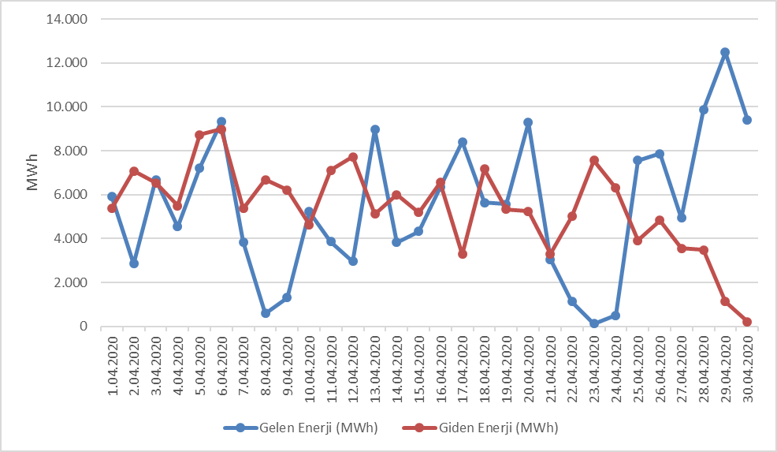
Şekil 3.1 Nisan 2020 Döneminde Günlük Bazda Yurtdışı Elektrik Ticareti (MWh)

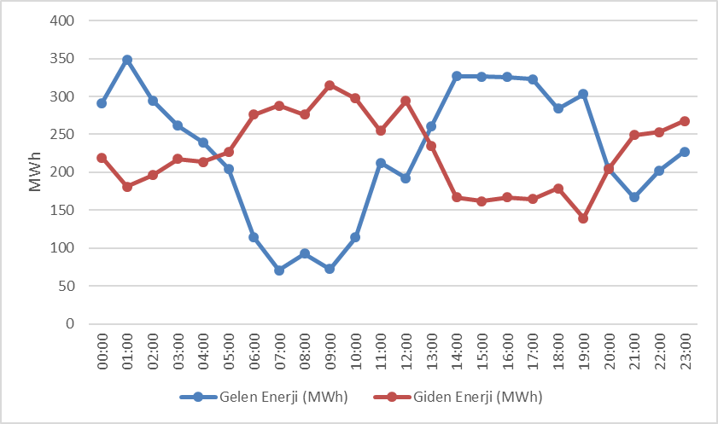
Şekil 3.2 Nisan 2020 Döneminde Saatlik Bazda Yurtdışı Elektrik Ticareti (MWh)

4. TOPTAN SATIŞ PİYASASI

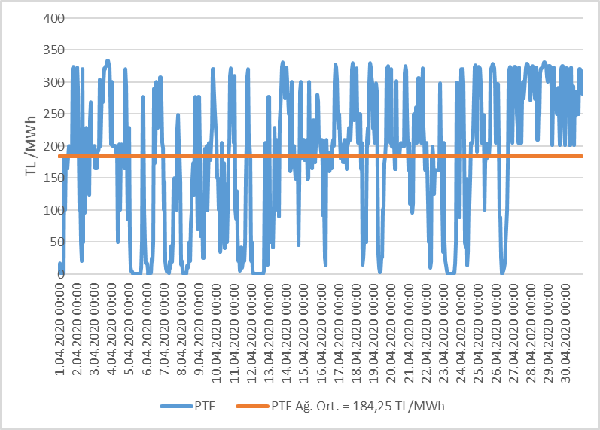
Şekil 4.1 Nisan 2020 Döneminde Piyasa Takas Fiyatının (PTF) Saatlik Gelişimi (TL/MWh)

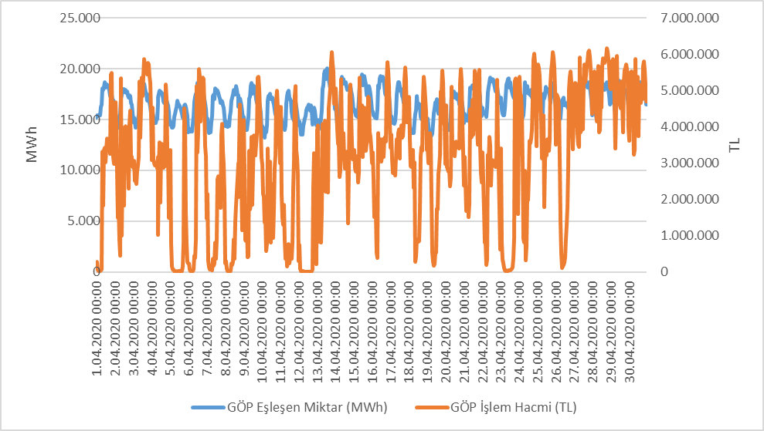
Şekil 4.2 Nisan 2020 Döneminde Gün Öncesi Piyasası (GÖP) İşlem Hacminin Saatlik Gelişimi (TL-MWh)

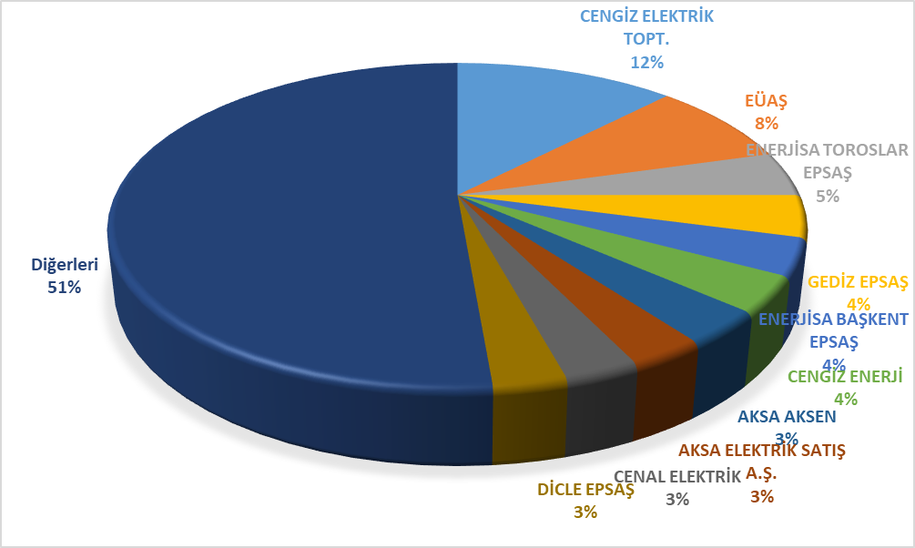
Şekil 4.3 Nisan 2020 Döneminde Gün Öncesi Piyasası (GÖP) Alış Miktarlarının Şirket Bazında Dağılımı ve İlk 10 Şirketin Payı (%)

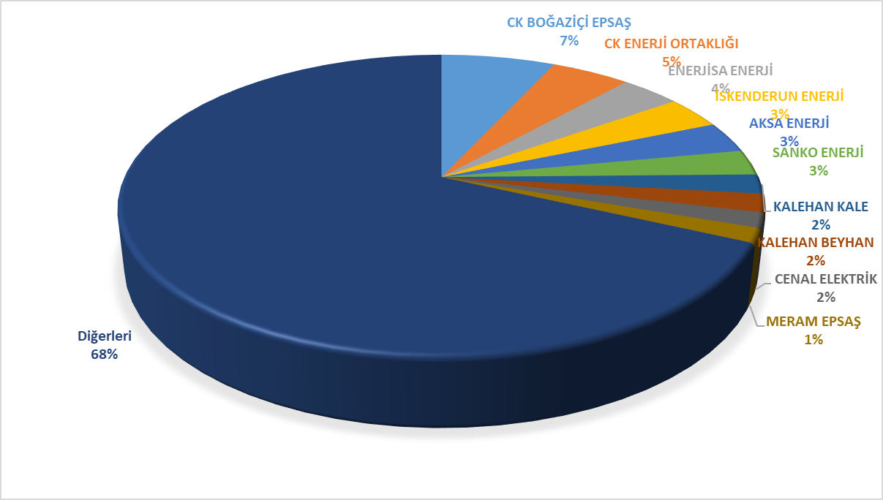
Şekil 4.4 Nisan 2020 Döneminde Gün Öncesi Piyasası (GÖP) Satış Miktarlarının Şirket Bazında Dağılımı ve İlk 10 Şirketin Payı (%)

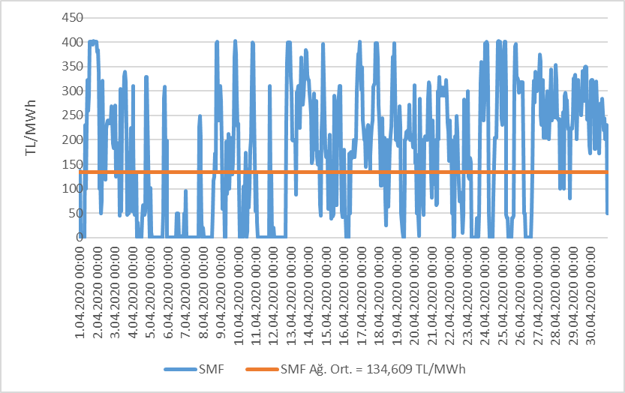
Şekil 4.5 Nisan 2020 Döneminde Sistem Marjinal Fiyatının (SMF) Saatlik Gelişimi (TL/MWh)

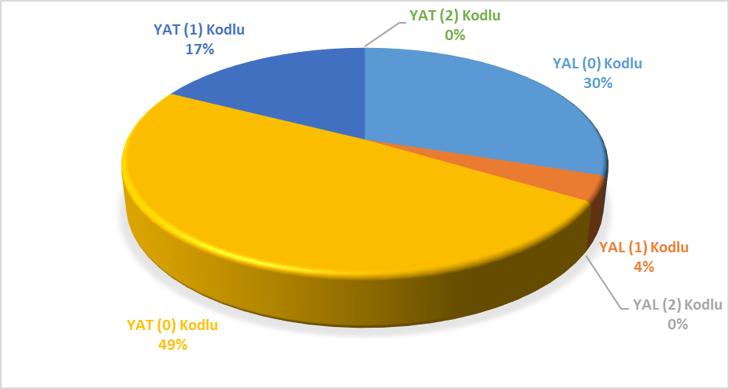
Şekil 4.6 Nisan 2020 Döneminde Dengeleme Güç Piyasasında (DGP) Verilen Talimatların Oranı (%)

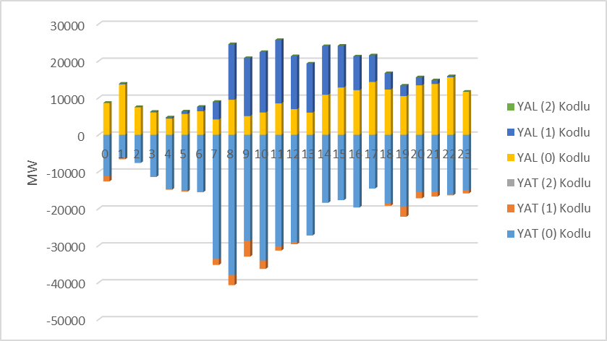
Şekil 4.7 Nisan 2020 Döneminde Dengeleme Güç Piyasasında (DGP) Verilen Talimatların Saatlik Bazda Dağılımı (MW)

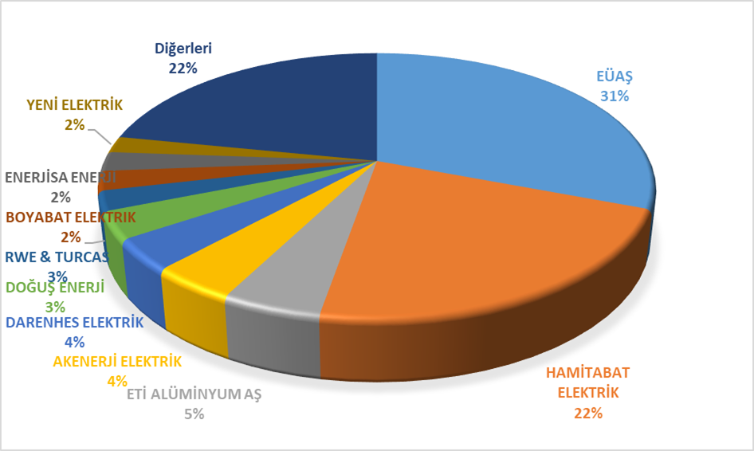
Şekil 4.8 Nisan 2020 Döneminde Dengeleme Güç Piyasası (DGP) Alış Miktarlarının Şirket Bazında Dağılımı ve İlk 10 Şirketin Payı (%)
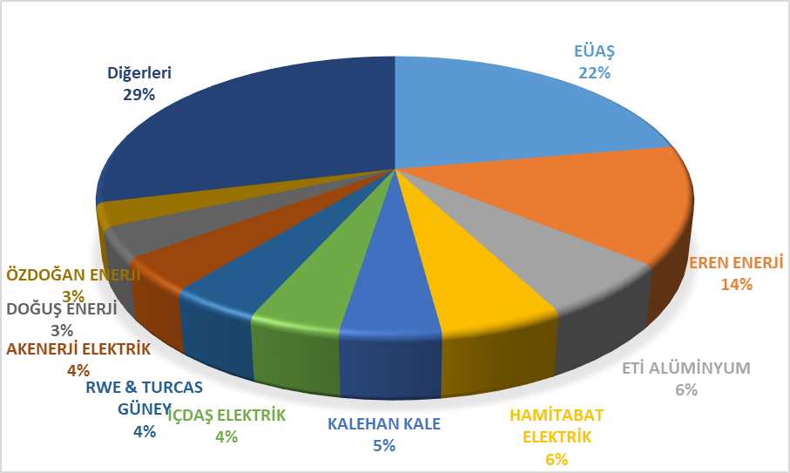
Şekil 4.9 Nisan 2020 Döneminde Dengeleme Güç Piyasası (DGP) Satış Miktarlarının Şirket Bazında Dağılımı ve İlk 10 Şirketin Payı (%)

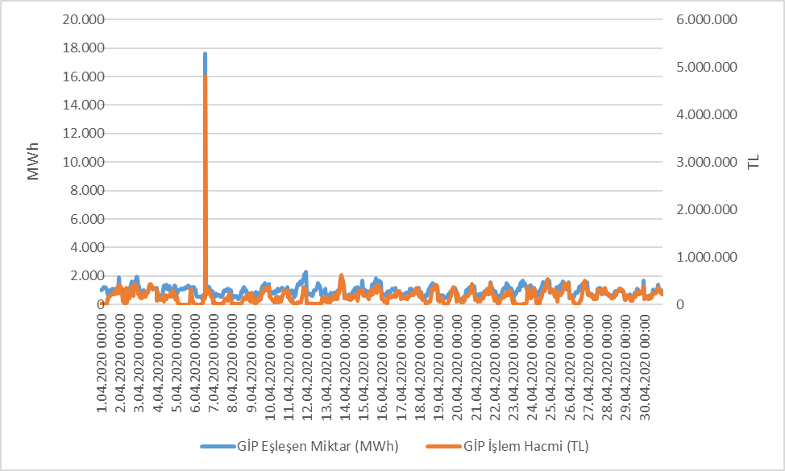
Şekil 4.10 Nisan 2020 Döneminde Gün İçi Piyasası (GİP) İşlem Hacminin Saatlik Gelişimi (TL-MWh)
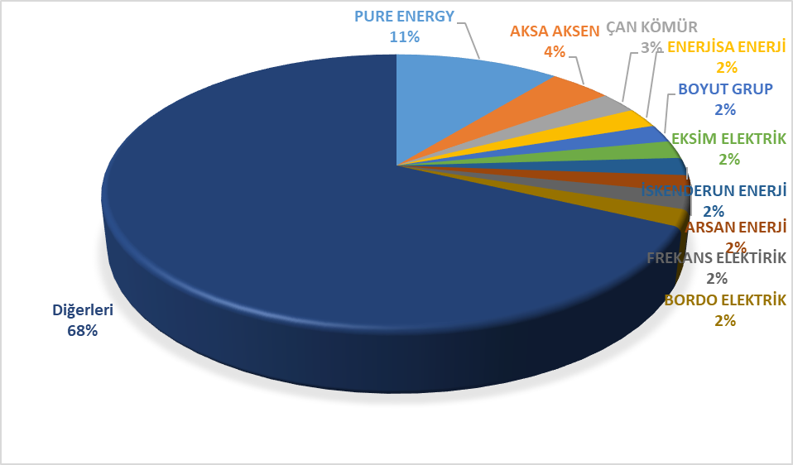
Şekil 4.11 Nisan 2020 Döneminde Gün İçi Piyasası (GİP) Alış Miktarlarının Şirket Bazında Dağılımı ve İlk 10 Şirketin Payı (%)

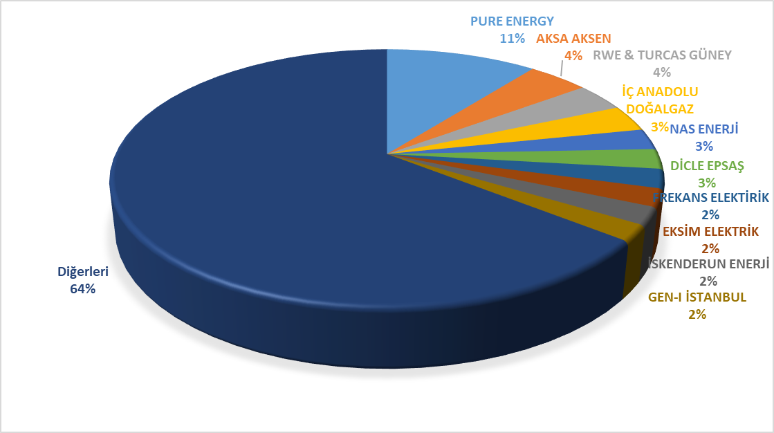
Şekil 4.12 Nisan 2020 Döneminde Gün İçi Piyasası (GİP) Satış Miktarlarının Şirket Bazında Dağılımı ve İlk 10 Şirketin Payı (%)
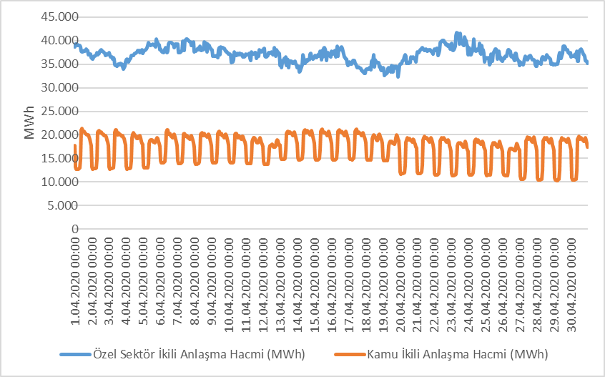
Şekil 4.13 Nisan 2020 Döneminde İkili Anlaşma Hacminin Saatlik Gelişimi (MWh)

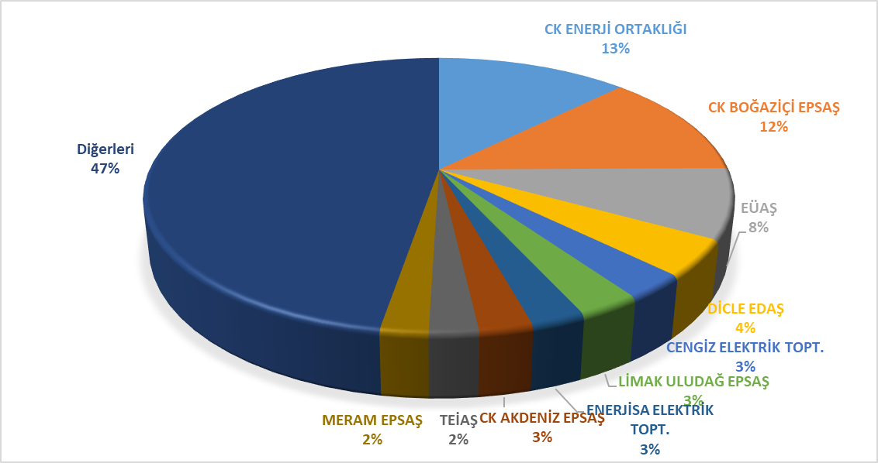
Şekil 4.14 Nisan 2020 Döneminde İkili Anlaşma Alış Miktarlarının Şirket Bazında Dağılımı ve İlk 10 Şirketin Payı (%)
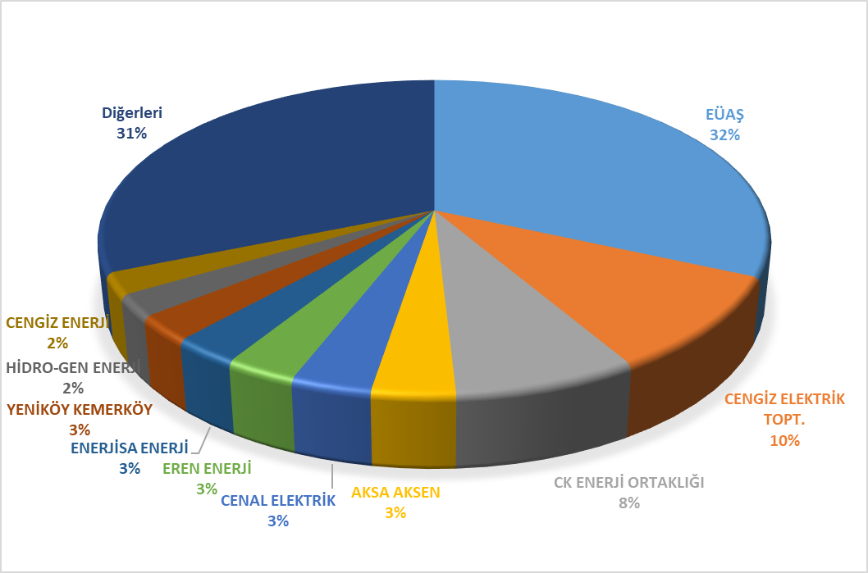
Şekil 4.15 Nisan 2020 Döneminde İkili Anlaşma Satış Miktarlarının Şirket Bazında Dağılımı ve İlk 10 Şirketin Payı (%)

5. FATURALANAN TÜKETİMİN İLLERE GÖRE AYRINTILI DAĞILIMI

Tablo 5.1 Faturalanan Elektrik Tüketiminin İl ve Tüketici Türü Bazında
Dağılımının Dönemler Arası Karşılaştırılması (MWh-%)

İl Adı | Tüketici Türü | 2019  Nisan |  | 2020  Nisan |  | Değişim (%)
 |  | Miktar | Pay(%) | Miktar | Pay(%)
İSTANBUL | Aydınlatma | 57.490,97 | 0,316 | 46.698,08 | 0,300 | -18,77
 | Mesken | 992.302,09 | 5,451 | 1.211.507,84 | 7,786 | 22,09
 | Sanayi | 899.929,43 | 4,944 | 636.490,80 | 4,091 | -29,27
 | Tarımsal Sulama | 687,44 | 0,004 | 798,46 | 0,005 | 16,15
 | Ticarethane | 1.353.370,17 | 7,435 | 864.325,80 | 5,555 | -36,14
 | İl Toplam | 3.303.780,10 | 18,150 | 2.759.820,97 | 17,737 | -16,46
İZMİR | Aydınlatma | 17.490,63 | 0,096 | 17.495,71 | 0,112 | 0,03
 | Mesken | 320.022,61 | 1,758 | 379.468,08 | 2,439 | 18,58
 | Sanayi | 545.249,41 | 2,995 | 405.471,55 | 2,606 | -25,64
 | Tarımsal Sulama | 7.474,23 | 0,041 | 14.876,92 | 0,096 | 99,04
 | Ticarethane | 288.404,85 | 1,584 | 211.137,43 | 1,357 | -26,79
 | İl Toplam | 1.178.641,74 | 6,475 | 1.028.449,68 | 6,610 | -12,74
ANKARA | Aydınlatma | 23.509,87 | 0,129 | 23.313,13 | 0,150 | -0,84
 | Mesken | 340.420,42 | 1,870 | 397.422,34 | 2,554 | 16,74
 | Sanayi | 348.638,35 | 1,915 | 322.800,75 | 2,075 | -7,41
 | Tarımsal Sulama | 7.776,06 | 0,043 | 6.319,89 | 0,041 | -18,73
 | Ticarethane | 418.298,92 | 2,298 | 280.951,11 | 1,806 | -32,83
 | İl Toplam | 1.138.643,61 | 6,255 | 1.030.807,24 | 6,625 | -9,47
BURSA | Aydınlatma | 10.719,50 | 0,059 | 11.701,16 | 0,075 | 9,16
 | Mesken | 166.013,85 | 0,912 | 169.745,22 | 1,091 | 2,25
 | Sanayi | 615.739,76 | 3,383 | 304.055,74 | 1,954 | -50,62
 | Tarımsal Sulama | 4.183,99 | 0,023 | 5.291,42 | 0,034 | 26,47
 | Ticarethane | 180.112,23 | 0,989 | 115.072,25 | 0,740 | -36,11
 | İl Toplam | 976.769,33 | 5,366 | 605.865,78 | 3,894 | -37,97
KOCAELİ | Aydınlatma | 7.323,80 | 0,040 | 6.785,44 | 0,044 | -7,35
 | Mesken | 106.771,11 | 0,587 | 119.826,03 | 0,770 | 12,23
 | Sanayi | 604.496,10 | 3,321 | 411.480,02 | 2,644 | -31,93
 | Tarımsal Sulama | 826,27 | 0,005 | 1.209,53 | 0,008 | 46,38
 | Ticarethane | 109.660,41 | 0,602 | 79.330,82 | 0,510 | -27,66
 | İl Toplam | 829.077,69 | 4,555 | 618.631,84 | 3,976 | -25,38
GAZİANTEP | Aydınlatma | 7.944,70 | 0,044 | 7.057,36 | 0,045 | -11,17
 | Mesken | 99.550,60 | 0,547 | 108.106,98 | 0,695 | 8,59
 | Sanayi | 455.012,55 | 2,500 | 320.483,08 | 2,060 | -29,57
 | Tarımsal Sulama | 1.599,46 | 0,009 | 2.230,83 | 0,014 | 39,47
 | Ticarethane | 88.223,88 | 0,485 | 58.113,40 | 0,373 | -34,13
 | İl Toplam | 652.331,21 | 3,584 | 495.991,64 | 3,188 | -23,97
ANTALYA | Aydınlatma | 14.167,43 | 0,078 | 14.713,54 | 0,095 | 3,85
 | Mesken | 193.680,36 | 1,064 | 200.308,50 | 1,287 | 3,42
 | Sanayi | 88.485,63 | 0,486 | 90.229,31 | 0,580 | 1,97
 | Tarımsal Sulama | 7.861,20 | 0,043 | 8.908,70 | 0,057 | 13,32
 | Ticarethane | 289.139,31 | 1,588 | 137.627,13 | 0,884 | -52,40
 | İl Toplam | 593.333,93 | 3,260 | 451.787,19 | 2,904 | -23,86
TEKİRDAĞ | Aydınlatma | 5.620,49 | 0,031 | 8.847,88 | 0,057 | 57,42
 | Mesken | 46.702,51 | 0,257 | 51.307,73 | 0,330 | 9,86
 | Sanayi | 452.317,98 | 2,485 | 345.417,70 | 2,220 | -23,63
 | Tarımsal Sulama | 291,57 | 0,002 | 767,36 | 0,005 | 163,18
 | Ticarethane | 62.727,81 | 0,345 | 60.175,44 | 0,387 | -4,07
 | İl Toplam | 567.660,35 | 3,119 | 466.516,12 | 2,998 | -17,82
ADANA | Aydınlatma | 11.872,91 | 0,065 | 9.865,79 | 0,063 | -16,91
 | Mesken | 126.683,35 | 0,696 | 135.455,37 | 0,871 | 6,92
 | Sanayi | 248.915,01 | 1,367 | 202.798,35 | 1,303 | -18,53
 | Tarımsal Sulama | 3.944,90 | 0,022 | 5.813,63 | 0,037 | 47,37
 | Ticarethane | 102.732,12 | 0,564 | 81.059,47 | 0,521 | -21,10
 | İl Toplam | 494.148,28 | 2,715 | 434.992,61 | 2,796 | -11,97
KONYA | Aydınlatma | 12.254,33 | 0,067 | 11.971,22 | 0,077 | -2,31
 | Mesken | 105.501,27 | 0,580 | 115.730,90 | 0,744 | 9,70
 | Sanayi | 165.067,61 | 0,907 | 157.272,37 | 1,011 | -4,72
 | Tarımsal Sulama | 34.807,35 | 0,191 | 43.932,17 | 0,282 | 26,22
 | Ticarethane | 105.118,91 | 0,577 | 80.109,38 | 0,515 | -23,79
 | İl Toplam | 422.749,47 | 2,322 | 409.016,05 | 2,629 | -3,25
ŞANLIURFA | Aydınlatma | 4.048,27 | 0,022 | 4.295,03 | 0,028 | 6,10
 | Mesken | 85.794,33 | 0,471 | 73.490,25 | 0,472 | -14,34
 | Sanayi | 48.766,19 | 0,268 | 53.961,15 | 0,347 | 10,65
 | Tarımsal Sulama | 134.824,26 | 0,741 | 161.255,01 | 1,036 | 19,60
 | Ticarethane | 113.597,04 | 0,624 | 63.889,00 | 0,411 | -43,76
 | İl Toplam | 387.030,08 | 2,126 | 356.890,44 | 2,294 | -7,79
MERSİN | Aydınlatma | 10.034,39 | 0,055 | 9.673,65 | 0,062 | -3,60
 | Mesken | 103.078,16 | 0,566 | 114.299,45 | 0,735 | 10,89
 | Sanayi | 107.564,19 | 0,591 | 131.340,94 | 0,844 | 22,10
 | Tarımsal Sulama | 5.903,18 | 0,032 | 8.608,96 | 0,055 | 45,84
 | Ticarethane | 92.542,89 | 0,508 | 68.189,70 | 0,438 | -26,32
 | İl Toplam | 319.122,82 | 1,753 | 332.112,71 | 2,134 | 4,07
HATAY | Aydınlatma | 9.788,65 | 0,054 | 8.440,10 | 0,054 | -13,78
 | Mesken | 92.442,28 | 0,508 | 98.727,87 | 0,634 | 6,80
 | Sanayi | 167.146,82 | 0,918 | 139.870,91 | 0,899 | -16,32
 | Tarımsal Sulama | 1.200,44 | 0,007 | 4.833,36 | 0,031 | 302,63
 | Ticarethane | 62.629,29 | 0,344 | 52.757,10 | 0,339 | -15,76
 | İl Toplam | 333.207,49 | 1,831 | 304.629,33 | 1,958 | -8,58
MANİSA | Aydınlatma | 6.398,14 | 0,035 | 5.951,85 | 0,038 | -6,98
 | Mesken | 74.755,15 | 0,411 | 82.177,74 | 0,528 | 9,93
 | Sanayi | 196.518,26 | 1,080 | 137.416,19 | 0,883 | -30,07
 | Tarımsal Sulama | 5.372,63 | 0,030 | 8.241,71 | 0,053 | 53,40
 | Ticarethane | 59.371,84 | 0,326 | 49.065,47 | 0,315 | -17,36
 | İl Toplam | 342.416,01 | 1,881 | 282.852,97 | 1,818 | -17,39
OSMANİYE | Aydınlatma | 3.309,33 | 0,018 | 2.563,37 | 0,016 | -22,54
 | Mesken | 24.546,56 | 0,135 | 28.562,48 | 0,184 | 16,36
 | Sanayi | 277.368,19 | 1,524 | 228.938,70 | 1,471 | -17,46
 | Tarımsal Sulama | 117,12 | 0,001 | 185,12 | 0,001 | 58,06
 | Ticarethane | 17.439,90 | 0,096 | 14.218,35 | 0,091 | -18,47
 | İl Toplam | 322.781,10 | 1,773 | 274.468,02 | 1,764 | -14,97
KAHRAMANMARAŞ | Aydınlatma | 5.326,44 | 0,029 | 6.371,67 | 0,041 | 19,62
 | Mesken | 60.058,99 | 0,330 | 43.633,53 | 0,280 | -27,35
 | Sanayi | 219.418,60 | 1,205 | 178.553,32 | 1,148 | -18,62
 | Tarımsal Sulama | 1.029,68 | 0,006 | 1.353,77 | 0,009 | 31,47
 | Ticarethane | 35.764,23 | 0,196 | 41.600,19 | 0,267 | 16,32
 | İl Toplam | 321.597,94 | 1,767 | 271.512,48 | 1,745 | -15,57
SAKARYA | Aydınlatma | 5.197,50 | 0,029 | 4.922,70 | 0,032 | -5,29
 | Mesken | 52.270,64 | 0,287 | 65.263,66 | 0,419 | 24,86
 | Sanayi | 184.402,42 | 1,013 | 137.976,75 | 0,887 | -25,18
 | Tarımsal Sulama | 2.785,35 | 0,015 | 3.170,16 | 0,020 | 13,82
 | Ticarethane | 55.193,28 | 0,303 | 35.743,33 | 0,230 | -35,24
 | İl Toplam | 299.849,19 | 1,647 | 247.076,60 | 1,588 | -17,60
KAYSERİ | Aydınlatma | 8.652,33 | 0,048 | 8.400,56 | 0,054 | -2,91
 | Mesken | 65.434,48 | 0,359 | 67.993,51 | 0,437 | 3,91
 | Sanayi | 151.314,97 | 0,831 | 116.183,20 | 0,747 | -23,22
 | Tarımsal Sulama | 3.163,50 | 0,017 | 9.394,51 | 0,060 | 196,97
 | Ticarethane | 58.485,40 | 0,321 | 38.255,96 | 0,246 | -34,59
 | İl Toplam | 287.050,68 | 1,577 | 240.227,73 | 1,544 | -16,31
BALIKESİR | Aydınlatma | 7.952,16 | 0,044 | 8.481,64 | 0,055 | 6,66
 | Mesken | 75.076,57 | 0,412 | 75.368,57 | 0,484 | 0,39
 | Sanayi | 102.902,42 | 0,565 | 104.847,54 | 0,674 | 1,89
 | Tarımsal Sulama | 1.820,21 | 0,010 | 6.511,14 | 0,042 | 257,71
 | Ticarethane | 76.347,95 | 0,419 | 45.462,18 | 0,292 | -40,45
 | İl Toplam | 264.099,30 | 1,451 | 240.671,07 | 1,547 | -8,87
DENİZLİ | Aydınlatma | 6.357,47 | 0,035 | 6.670,80 | 0,043 | 4,93
 | Mesken | 56.624,70 | 0,311 | 61.912,32 | 0,398 | 9,34
 | Sanayi | 158.537,70 | 0,871 | 111.652,95 | 0,718 | -29,57
 | Tarımsal Sulama | 1.682,42 | 0,009 | 2.527,07 | 0,016 | 50,20
 | Ticarethane | 56.344,80 | 0,310 | 39.107,53 | 0,251 | -30,59
 | İl Toplam | 279.547,10 | 1,536 | 221.870,67 | 1,426 | -20,63
SAMSUN | Aydınlatma | 7.825,51 | 0,043 | 8.023,88 | 0,052 | 2,53
 | Mesken | 73.975,54 | 0,406 | 80.278,91 | 0,516 | 8,52
 | Sanayi | 124.262,93 | 0,683 | 70.005,18 | 0,450 | -43,66
 | Tarımsal Sulama | 576,82 | 0,003 | 758,64 | 0,005 | 31,52
 | Ticarethane | 62.511,20 | 0,343 | 44.660,37 | 0,287 | -28,56
 | İl Toplam | 269.152,00 | 1,479 | 203.726,99 | 1,309 | -24,31
ESKİŞEHİR | Aydınlatma | 4.108,00 | 0,023 | 4.270,19 | 0,027 | 3,95
 | Mesken | 50.923,91 | 0,280 | 57.250,79 | 0,368 | 12,42
 | Sanayi | 130.670,50 | 0,718 | 101.696,06 | 0,654 | -22,17
 | Tarımsal Sulama | 11.533,56 | 0,063 | 13.828,67 | 0,089 | 19,90
 | Ticarethane | 52.211,30 | 0,287 | 35.149,82 | 0,226 | -32,68
 | İl Toplam | 249.447,27 | 1,370 | 212.195,53 | 1,364 | -14,93
MUĞLA | Aydınlatma | 6.163,99 | 0,034 | 6.448,51 | 0,041 | 4,62
 | Mesken | 85.507,28 | 0,470 | 83.776,79 | 0,538 | -2,02
 | Sanayi | 39.430,98 | 0,217 | 31.994,18 | 0,206 | -18,86
 | Tarımsal Sulama | 1.427,99 | 0,008 | 3.315,63 | 0,021 | 132,19
 | Ticarethane | 111.833,26 | 0,614 | 65.125,40 | 0,419 | -41,77
 | İl Toplam | 244.363,49 | 1,342 | 190.660,52 | 1,225 | -21,98
ÇANAKKALE | Aydınlatma | 3.400,17 | 0,019 | 3.812,70 | 0,025 | 12,13
 | Mesken | 30.194,64 | 0,166 | 29.693,09 | 0,191 | -1,66
 | Sanayi | 161.003,84 | 0,884 | 130.587,62 | 0,839 | -18,89
 | Tarımsal Sulama | 1.226,92 | 0,007 | 1.539,80 | 0,010 | 25,50
 | Ticarethane | 37.949,87 | 0,208 | 29.944,13 | 0,192 | -21,10
 | İl Toplam | 233.775,44 | 1,284 | 195.577,34 | 1,257 | -16,34
AYDIN | Aydınlatma | 6.469,31 | 0,036 | 6.539,44 | 0,042 | 1,08
 | Mesken | 75.737,78 | 0,416 | 81.638,42 | 0,525 | 7,79
 | Sanayi | 48.475,55 | 0,266 | 44.121,31 | 0,284 | -8,98
 | Tarımsal Sulama | 1.783,70 | 0,010 | 4.063,67 | 0,026 | 127,82
 | Ticarethane | 65.223,77 | 0,358 | 45.154,12 | 0,290 | -30,77
 | İl Toplam | 197.690,11 | 1,086 | 181.516,96 | 1,167 | -8,18
DİYARBAKIR | Aydınlatma | -359,25 | -0,002 | 3.855,63 | 0,025 | -1.173,25
 | Mesken | 65.932,07 | 0,362 | 70.656,50 | 0,454 | 7,17
 | Sanayi | 56.662,10 | 0,311 | 45.279,73 | 0,291 | -20,09
 | Tarımsal Sulama | 1.178,16 | 0,006 | 3.260,41 | 0,021 | 176,74
 | Ticarethane | 62.144,12 | 0,341 | 41.830,25 | 0,269 | -32,69
 | İl Toplam | 185.557,20 | 1,019 | 164.882,53 | 1,060 | -11,14
KIRKLARELİ | Aydınlatma | 2.177,96 | 0,012 | 2.635,63 | 0,017 | 21,01
 | Mesken | 20.982,21 | 0,115 | 17.548,86 | 0,113 | -16,36
 | Sanayi | 113.416,52 | 0,623 | 80.469,88 | 0,517 | -29,05
 | Tarımsal Sulama | 193,81 | 0,001 | 172,18 | 0,001 | -11,16
 | Ticarethane | 25.975,03 | 0,143 | 30.331,62 | 0,195 | 16,77
 | İl Toplam | 162.745,54 | 0,894 | 131.158,16 | 0,843 | -19,41
BİLECİK | Aydınlatma | 1.609,53 | 0,009 | 1.981,13 | 0,013 | 23,09
 | Mesken | 10.965,92 | 0,060 | 11.945,60 | 0,077 | 8,93
 | Sanayi | 126.727,90 | 0,696 | 115.928,67 | 0,745 | -8,52
 | Tarımsal Sulama | 247,11 | 0,001 | 1.020,28 | 0,007 | 312,89
 | Ticarethane | 11.351,86 | 0,062 | 8.271,21 | 0,053 | -27,14
 | İl Toplam | 150.902,32 | 0,829 | 139.146,89 | 0,894 | -7,79
AFYONKARAHİSAR | Aydınlatma | 5.070,83 | 0,028 | 5.108,62 | 0,033 | 0,75
 | Mesken | 31.991,33 | 0,176 | 36.130,61 | 0,232 | 12,94
 | Sanayi | 62.940,94 | 0,346 | 54.956,50 | 0,353 | -12,69
 | Tarımsal Sulama | 8.173,38 | 0,045 | 7.986,32 | 0,051 | -2,29
 | Ticarethane | 38.780,38 | 0,213 | 25.822,12 | 0,166 | -33,41
 | İl Toplam | 146.956,86 | 0,807 | 130.004,16 | 0,836 | -11,54
MARDİN | Aydınlatma | 2.805,78 | 0,015 | 2.328,17 | 0,015 | -17,02
 | Mesken | 29.666,75 | 0,163 | 29.629,01 | 0,190 | -0,13
 | Sanayi | 31.635,01 | 0,174 | 22.211,40 | 0,143 | -29,79
 | Tarımsal Sulama | -19.052,79 | -0,105 | 112.050,46 | 0,720 | -688,11
 | Ticarethane | 28.102,97 | 0,154 | 24.177,84 | 0,155 | -13,97
 | İl Toplam | 73.157,73 | 0,402 | 190.396,88 | 1,224 | 160,26
UŞAK | Aydınlatma | 2.463,55 | 0,014 | 2.951,42 | 0,019 | 19,80
 | Mesken | 18.470,31 | 0,101 | 19.464,68 | 0,125 | 5,38
 | Sanayi | 97.437,25 | 0,535 | 75.644,78 | 0,486 | -22,37
 | Tarımsal Sulama | 813,00 | 0,004 | 2.612,33 | 0,017 | 221,32
 | Ticarethane | 16.999,63 | 0,093 | 11.541,31 | 0,074 | -32,11
 | İl Toplam | 136.183,75 | 0,748 | 112.214,52 | 0,721 | -17,60
KÜTAHYA | Aydınlatma | 3.892,80 | 0,021 | 3.944,66 | 0,025 | 1,33
 | Mesken | 25.703,65 | 0,141 | 27.551,28 | 0,177 | 7,19
 | Sanayi | 69.286,54 | 0,381 | 66.868,22 | 0,430 | -3,49
 | Tarımsal Sulama | 311,01 | 0,002 | 501,55 | 0,003 | 61,26
 | Ticarethane | 25.102,54 | 0,138 | 17.764,18 | 0,114 | -29,23
 | İl Toplam | 124.296,54 | 0,683 | 116.629,88 | 0,750 | -6,17
TRABZON | Aydınlatma | 7.266,08 | 0,040 | 7.339,35 | 0,047 | 1,01
 | Mesken | 52.871,16 | 0,290 | 56.602,92 | 0,364 | 7,06
 | Sanayi | 14.769,17 | 0,081 | 10.794,59 | 0,069 | -26,91
 | Tarımsal Sulama | 75,14 | 0,000 | 60,54 | 0,000 | -19,43
 | Ticarethane | 43.925,82 | 0,241 | 30.746,61 | 0,198 | -30,00
 | İl Toplam | 118.907,38 | 0,653 | 105.544,01 | 0,678 | -11,24
MALATYA | Aydınlatma | 4.219,64 | 0,023 | 4.313,88 | 0,028 | 2,23
 | Mesken | 34.834,20 | 0,191 | 36.761,51 | 0,236 | 5,53
 | Sanayi | 51.157,19 | 0,281 | 21.894,86 | 0,141 | -57,20
 | Tarımsal Sulama | 666,00 | 0,004 | 1.186,32 | 0,008 | 78,12
 | Ticarethane | 34.844,75 | 0,191 | 25.977,47 | 0,167 | -25,45
 | İl Toplam | 125.721,79 | 0,691 | 90.134,04 | 0,579 | -28,31
ORDU | Aydınlatma | 5.688,79 | 0,031 | 5.878,17 | 0,038 | 3,33
 | Mesken | 39.516,75 | 0,217 | 39.269,48 | 0,252 | -0,63
 | Sanayi | 29.186,77 | 0,160 | 28.228,53 | 0,181 | -3,28
 | Tarımsal Sulama | 30,08 | 0,000 | 35,96 | 0,000 | 19,56
 | Ticarethane | 29.148,01 | 0,160 | 20.847,95 | 0,134 | -28,48
 | İl Toplam | 103.570,40 | 0,569 | 94.260,09 | 0,606 | -8,99
ZONGULDAK | Aydınlatma | 6.234,45 | 0,034 | 6.327,49 | 0,041 | 1,49
 | Mesken | 32.242,47 | 0,177 | 35.079,99 | 0,225 | 8,80
 | Sanayi | 34.718,78 | 0,191 | 31.437,80 | 0,202 | -9,45
 | Tarımsal Sulama | 18,33 | 0,000 | 285,48 | 0,002 | 1.457,47
 | Ticarethane | 24.375,89 | 0,134 | 17.734,44 | 0,114 | -27,25
 | İl Toplam | 97.589,93 | 0,536 | 90.865,19 | 0,584 | -6,89
SİVAS | Aydınlatma | 6.803,29 | 0,037 | 4.335,25 | 0,028 | -36,28
 | Mesken | 25.234,78 | 0,139 | 27.593,11 | 0,177 | 9,35
 | Sanayi | 46.239,93 | 0,254 | 29.102,61 | 0,187 | -37,06
 | Tarımsal Sulama | 405,53 | 0,002 | 550,72 | 0,004 | 35,80
 | Ticarethane | 27.307,28 | 0,150 | 19.280,53 | 0,124 | -29,39
 | İl Toplam | 105.990,81 | 0,582 | 80.862,22 | 0,520 | -23,71
ELAZIĞ | Aydınlatma | 2.868,07 | 0,016 | 2.985,77 | 0,019 | 4,10
 | Mesken | 23.947,64 | 0,132 | 25.184,62 | 0,162 | 5,17
 | Sanayi | 26.807,69 | 0,147 | 33.389,59 | 0,215 | 24,55
 | Tarımsal Sulama | 708,05 | 0,004 | 1.049,73 | 0,007 | 48,26
 | Ticarethane | 34.483,26 | 0,189 | 28.096,37 | 0,181 | -18,52
 | İl Toplam | 88.814,71 | 0,488 | 90.706,08 | 0,583 | 2,13
ADIYAMAN | Aydınlatma | 2.539,11 | 0,014 | 3.073,97 | 0,020 | 21,06
 | Mesken | 38.798,57 | 0,213 | 21.006,45 | 0,135 | -45,86
 | Sanayi | 29.922,38 | 0,164 | 40.495,98 | 0,260 | 35,34
 | Tarımsal Sulama | 158,54 | 0,001 | 520,34 | 0,003 | 228,21
 | Ticarethane | 13.447,23 | 0,074 | 20.435,66 | 0,131 | 51,97
 | İl Toplam | 84.865,83 | 0,466 | 85.532,40 | 0,550 | 0,79
EDİRNE | Aydınlatma | 2.762,12 | 0,015 | 2.725,46 | 0,018 | -1,33
 | Mesken | 24.080,31 | 0,132 | 21.507,99 | 0,138 | -10,68
 | Sanayi | 25.190,05 | 0,138 | 24.498,94 | 0,157 | -2,74
 | Tarımsal Sulama | 1.724,59 | 0,009 | 1.680,40 | 0,011 | -2,56
 | Ticarethane | 29.957,60 | 0,165 | 34.977,35 | 0,225 | 16,76
 | İl Toplam | 83.714,68 | 0,460 | 85.390,15 | 0,549 | 2,00
BOLU | Aydınlatma | 1.904,99 | 0,010 | 2.107,63 | 0,014 | 10,64
 | Mesken | 14.720,04 | 0,081 | 16.851,22 | 0,108 | 14,48
 | Sanayi | 42.662,65 | 0,234 | 37.087,84 | 0,238 | -13,07
 | Tarımsal Sulama | 1.314,57 | 0,007 | 5.884,81 | 0,038 | 347,66
 | Ticarethane | 25.852,05 | 0,142 | 14.417,51 | 0,093 | -44,23
 | İl Toplam | 86.454,30 | 0,475 | 76.349,02 | 0,491 | -11,69
KASTAMONU | Aydınlatma | 3.997,62 | 0,022 | 4.064,55 | 0,026 | 1,67
 | Mesken | 17.489,57 | 0,096 | 19.226,22 | 0,124 | 9,93
 | Sanayi | 40.015,54 | 0,220 | 43.226,70 | 0,278 | 8,02
 | Tarımsal Sulama | 107,11 | 0,001 | 285,39 | 0,002 | 166,44
 | Ticarethane | 16.192,56 | 0,089 | 13.719,86 | 0,088 | -15,27
 | İl Toplam | 77.802,40 | 0,427 | 80.522,72 | 0,517 | 3,50
VAN | Aydınlatma | 4.161,01 | 0,023 | 4.489,93 | 0,029 | 7,90
 | Mesken | 31.417,95 | 0,173 | 39.415,46 | 0,253 | 25,46
 | Sanayi | 5.330,12 | 0,029 | 13.209,97 | 0,085 | 147,84
 | Tarımsal Sulama | 97,68 | 0,001 | 130,26 | 0,001 | 33,35
 | Ticarethane | 30.647,43 | 0,168 | 24.517,11 | 0,158 | -20,00
 | İl Toplam | 71.654,20 | 0,394 | 81.762,74 | 0,525 | 14,11
DÜZCE | Aydınlatma | 2.204,19 | 0,012 | 2.295,02 | 0,015 | 4,12
 | Mesken | 16.565,65 | 0,091 | 20.953,87 | 0,135 | 26,49
 | Sanayi | 41.522,99 | 0,228 | 32.338,30 | 0,208 | -22,12
 | Tarımsal Sulama | 440,17 | 0,002 | 751,72 | 0,005 | 70,78
 | Ticarethane | 19.594,35 | 0,108 | 12.839,70 | 0,083 | -34,47
 | İl Toplam | 80.327,34 | 0,441 | 69.178,61 | 0,445 | -13,88
NİĞDE | Aydınlatma | 2.644,33 | 0,015 | 2.630,31 | 0,017 | -0,53
 | Mesken | 14.546,42 | 0,080 | 16.159,65 | 0,104 | 11,09
 | Sanayi | 43.800,29 | 0,241 | 36.643,47 | 0,235 | -16,34
 | Tarımsal Sulama | 1.391,96 | 0,008 | 2.552,59 | 0,016 | 83,38
 | Ticarethane | 14.780,93 | 0,081 | 12.273,66 | 0,079 | -16,96
 | İl Toplam | 77.163,94 | 0,424 | 70.259,68 | 0,452 | -8,95
ISPARTA | Aydınlatma | 3.096,56 | 0,017 | 3.133,71 | 0,020 | 1,20
 | Mesken | 24.245,29 | 0,133 | 24.047,70 | 0,155 | -0,81
 | Sanayi | 26.152,97 | 0,144 | 15.391,63 | 0,099 | -41,15
 | Tarımsal Sulama | 697,64 | 0,004 | 1.200,45 | 0,008 | 72,07
 | Ticarethane | 25.032,38 | 0,138 | 19.657,45 | 0,126 | -21,47
 | İl Toplam | 79.224,84 | 0,435 | 63.430,95 | 0,408 | -19,94
ERZURUM | Aydınlatma | 4.457,23 | 0,024 | 6.020,84 | 0,039 | 35,08
 | Mesken | 28.811,17 | 0,158 | 33.163,71 | 0,213 | 15,11
 | Sanayi | 5.053,61 | 0,028 | 4.334,91 | 0,028 | -14,22
 | Tarımsal Sulama | 49,07 | 0,000 | 139,60 | 0,001 | 184,52
 | Ticarethane | 31.188,44 | 0,171 | 22.326,35 | 0,143 | -28,41
 | İl Toplam | 69.559,51 | 0,382 | 65.985,42 | 0,424 | -5,14
TOKAT | Aydınlatma | 6.390,63 | 0,035 | 3.882,00 | 0,025 | -39,25
 | Mesken | 24.425,58 | 0,134 | 28.546,86 | 0,183 | 16,87
 | Sanayi | 18.496,67 | 0,102 | 15.779,53 | 0,101 | -14,69
 | Tarımsal Sulama | 154,70 | 0,001 | 237,07 | 0,002 | 53,25
 | Ticarethane | 20.309,18 | 0,112 | 15.055,72 | 0,097 | -25,87
 | İl Toplam | 69.776,76 | 0,383 | 63.501,18 | 0,408 | -8,99
ÇORUM | Aydınlatma | 4.519,91 | 0,025 | 3.164,07 | 0,020 | -30,00
 | Mesken | 25.006,21 | 0,137 | 26.821,88 | 0,172 | 7,26
 | Sanayi | 18.047,50 | 0,099 | 15.353,30 | 0,099 | -14,93
 | Tarımsal Sulama | 1.331,79 | 0,007 | 2.008,82 | 0,013 | 50,84
 | Ticarethane | 19.462,48 | 0,107 | 15.977,01 | 0,103 | -17,91
 | İl Toplam | 68.367,89 | 0,376 | 63.325,08 | 0,407 | -7,38
AKSARAY | Aydınlatma | 2.258,75 | 0,012 | 2.291,16 | 0,015 | 1,43
 | Mesken | 17.470,73 | 0,096 | 19.118,69 | 0,123 | 9,43
 | Sanayi | 18.682,56 | 0,103 | 18.260,31 | 0,117 | -2,26
 | Tarımsal Sulama | 8.352,81 | 0,046 | 9.205,50 | 0,059 | 10,21
 | Ticarethane | 19.666,34 | 0,108 | 14.053,17 | 0,090 | -28,54
 | İl Toplam | 66.431,19 | 0,365 | 62.928,81 | 0,404 | -5,27
BATMAN | Aydınlatma | 1.835,90 | 0,010 | 1.586,59 | 0,010 | -13,58
 | Mesken | 22.516,47 | 0,124 | 22.199,46 | 0,143 | -1,41
 | Sanayi | 22.425,75 | 0,123 | 21.496,98 | 0,138 | -4,14
 | Tarımsal Sulama | 168,51 | 0,001 | 696,58 | 0,004 | 313,37
 | Ticarethane | 22.092,08 | 0,121 | 13.274,27 | 0,085 | -39,91
 | İl Toplam | 69.038,71 | 0,379 | 59.253,87 | 0,381 | -14,17
BURDUR | Aydınlatma | 2.070,89 | 0,011 | 2.125,10 | 0,014 | 2,62
 | Mesken | 12.031,58 | 0,066 | 12.518,94 | 0,080 | 4,05
 | Sanayi | 38.535,51 | 0,212 | 30.227,73 | 0,194 | -21,56
 | Tarımsal Sulama | 1.549,08 | 0,009 | 2.251,08 | 0,014 | 45,32
 | Ticarethane | 12.315,19 | 0,068 | 9.405,41 | 0,060 | -23,63
 | İl Toplam | 66.502,25 | 0,365 | 56.528,26 | 0,363 | -15,00
YALOVA | Aydınlatma | 1.394,51 | 0,008 | 1.626,35 | 0,010 | 16,63
 | Mesken | 16.176,63 | 0,089 | 16.843,61 | 0,108 | 4,12
 | Sanayi | 24.034,93 | 0,132 | 24.231,24 | 0,156 | 0,82
 | Tarımsal Sulama | 412,62 | 0,002 | 391,49 | 0,003 | -5,12
 | Ticarethane | 16.791,55 | 0,092 | 11.195,34 | 0,072 | -33,33
 | İl Toplam | 58.810,24 | 0,323 | 54.288,03 | 0,349 | -7,69
RİZE | Aydınlatma | 3.731,34 | 0,020 | 3.875,58 | 0,025 | 3,87
 | Mesken | 24.040,74 | 0,132 | 24.831,88 | 0,160 | 3,29
 | Sanayi | 9.604,54 | 0,053 | 9.250,68 | 0,059 | -3,68
 | Tarımsal Sulama | 0,03 | 0,000 | 1,27 | 0,000 | 4.123,33
 | Ticarethane | 18.978,68 | 0,104 | 14.225,17 | 0,091 | -25,05
 | İl Toplam | 56.355,32 | 0,310 | 52.184,58 | 0,335 | -7,40
GİRESUN | Aydınlatma | 4.882,83 | 0,027 | 4.879,31 | 0,031 | -0,07
 | Mesken | 23.906,56 | 0,131 | 25.806,46 | 0,166 | 7,95
 | Sanayi | 6.450,85 | 0,035 | 5.052,43 | 0,032 | -21,68
 | Tarımsal Sulama | 8,41 | 0,000 | 7,75 | 0,000 | -7,80
 | Ticarethane | 19.145,53 | 0,105 | 16.323,15 | 0,105 | -14,74
 | İl Toplam | 54.394,18 | 0,299 | 52.069,10 | 0,335 | -4,27
KARAMAN | Aydınlatma | 1.433,03 | 0,008 | 1.469,22 | 0,009 | 2,53
 | Mesken | 11.040,10 | 0,061 | 12.111,28 | 0,078 | 9,70
 | Sanayi | 25.472,69 | 0,140 | 23.297,80 | 0,150 | -8,54
 | Tarımsal Sulama | 1.875,29 | 0,010 | 7.312,21 | 0,047 | 289,92
 | Ticarethane | 11.231,11 | 0,062 | 9.484,29 | 0,061 | -15,55
 | İl Toplam | 51.052,21 | 0,280 | 53.674,79 | 0,345 | 5,14
YOZGAT | Aydınlatma | 5.362,07 | 0,029 | 3.437,74 | 0,022 | -35,89
 | Mesken | 15.787,42 | 0,087 | 17.656,29 | 0,113 | 11,84
 | Sanayi | 13.522,31 | 0,074 | 8.383,68 | 0,054 | -38,00
 | Tarımsal Sulama | 2.665,95 | 0,015 | 4.192,17 | 0,027 | 57,25
 | Ticarethane | 16.906,94 | 0,093 | 13.507,92 | 0,087 | -20,10
 | İl Toplam | 54.244,68 | 0,298 | 47.177,81 | 0,303 | -13,03
AMASYA | Aydınlatma | 2.182,38 | 0,012 | 2.222,14 | 0,014 | 1,82
 | Mesken | 17.782,09 | 0,098 | 19.252,26 | 0,124 | 8,27
 | Sanayi | 14.907,82 | 0,082 | 12.302,82 | 0,079 | -17,47
 | Tarımsal Sulama | 1.250,80 | 0,007 | 3.001,17 | 0,019 | 139,94
 | Ticarethane | 14.027,78 | 0,077 | 10.713,04 | 0,069 | -23,63
 | İl Toplam | 50.150,88 | 0,276 | 47.491,44 | 0,305 | -5,30
NEVŞEHİR | Aydınlatma | 2.661,51 | 0,015 | 2.669,39 | 0,017 | 0,30
 | Mesken | 15.147,84 | 0,083 | 16.886,73 | 0,109 | 11,48
 | Sanayi | 11.472,68 | 0,063 | 9.571,65 | 0,062 | -16,57
 | Tarımsal Sulama | 2.746,06 | 0,015 | 2.586,17 | 0,017 | -5,82
 | Ticarethane | 18.836,15 | 0,103 | 12.588,55 | 0,081 | -33,17
 | İl Toplam | 50.864,23 | 0,279 | 44.302,49 | 0,285 | -12,90
ERZİNCAN | Aydınlatma | 1.843,42 | 0,010 | 1.377,78 | 0,009 | -25,26
 | Mesken | 9.228,92 | 0,051 | 10.010,19 | 0,064 | 8,47
 | Sanayi | 21.670,13 | 0,119 | 25.920,76 | 0,167 | 19,62
 | Tarımsal Sulama | 131,25 | 0,001 | 192,62 | 0,001 | 46,75
 | Ticarethane | 11.483,72 | 0,063 | 8.786,40 | 0,056 | -23,49
 | İl Toplam | 44.357,44 | 0,244 | 46.287,75 | 0,297 | 4,35
ŞIRNAK | Aydınlatma | 1.329,99 | 0,007 | 1.332,84 | 0,009 | 0,21
 | Mesken | 16.322,86 | 0,090 | 14.728,84 | 0,095 | -9,77
 | Sanayi | 2.439,78 | 0,013 | 2.837,79 | 0,018 | 16,31
 | Tarımsal Sulama | -226,10 | -0,001 | 150,88 | 0,001 | -166,73
 | Ticarethane | 26.553,56 | 0,146 | 22.855,09 | 0,147 | -13,93
 | İl Toplam | 46.420,08 | 0,255 | 41.905,44 | 0,269 | -9,73
KARABÜK | Aydınlatma | 2.083,26 | 0,011 | 2.050,04 | 0,013 | -1,59
 | Mesken | 12.479,41 | 0,069 | 12.840,17 | 0,083 | 2,89
 | Sanayi | 18.496,20 | 0,102 | 15.320,96 | 0,098 | -17,17
 | Tarımsal Sulama | 109,12 | 0,001 | 239,13 | 0,002 | 119,14
 | Ticarethane | 12.048,55 | 0,066 | 8.041,37 | 0,052 | -33,26
 | İl Toplam | 45.216,54 | 0,248 | 38.491,67 | 0,247 | -14,87
KIRIKKALE | Aydınlatma | 2.038,81 | 0,011 | 1.817,72 | 0,012 | -10,84
 | Mesken | 13.271,11 | 0,073 | 14.479,00 | 0,093 | 9,10
 | Sanayi | 16.780,34 | 0,092 | 9.286,40 | 0,060 | -44,66
 | Tarımsal Sulama | 158,71 | 0,001 | 224,82 | 0,001 | 41,65
 | Ticarethane | 12.508,79 | 0,069 | 9.639,80 | 0,062 | -22,94
 | İl Toplam | 44.757,76 | 0,246 | 35.447,74 | 0,228 | -20,80
BARTIN | Aydınlatma | 2.147,27 | 0,012 | 2.189,04 | 0,014 | 1,95
 | Mesken | 10.555,06 | 0,058 | 11.142,68 | 0,072 | 5,57
 | Sanayi | 11.656,74 | 0,064 | 26.460,65 | 0,170 | 127,00
 | Tarımsal Sulama | 57,66 | 0,000 | 99,17 | 0,001 | 72,00
 | Ticarethane | 8.240,61 | 0,045 | 5.748,70 | 0,037 | -30,24
 | İl Toplam | 32.657,33 | 0,179 | 45.640,25 | 0,293 | 39,75
AĞRI | Aydınlatma | 4.591,51 | 0,025 | 1.210,26 | 0,008 | -73,64
 | Mesken | 15.862,58 | 0,087 | 18.088,78 | 0,116 | 14,03
 | Sanayi | 2.726,65 | 0,015 | 6.345,30 | 0,041 | 132,71
 | Tarımsal Sulama | 17,42 | 0,000 | 1,26 | 0,000 | -92,77
 | Ticarethane | 13.166,44 | 0,072 | 10.310,28 | 0,066 | -21,69
 | İl Toplam | 36.364,59 | 0,200 | 35.955,88 | 0,231 | -1,12
ARTVİN | Aydınlatma | 2.848,14 | 0,016 | 2.699,29 | 0,017 | -5,23
 | Mesken | 11.012,59 | 0,060 | 10.471,53 | 0,067 | -4,91
 | Sanayi | 12.413,79 | 0,068 | 11.296,62 | 0,073 | -9,00
 | Tarımsal Sulama | 5,59 | 0,000 | 4,37 | 0,000 | -21,84
 | Ticarethane | 10.682,02 | 0,059 | 7.999,86 | 0,051 | -25,11
 | İl Toplam | 36.962,14 | 0,203 | 32.471,68 | 0,209 | -12,15
SİİRT | Aydınlatma | 1.351,86 | 0,007 | 1.401,39 | 0,009 | 3,66
 | Mesken | 10.656,13 | 0,059 | 10.699,81 | 0,069 | 0,41
 | Sanayi | 18.495,64 | 0,102 | 11.503,21 | 0,074 | -37,81
 | Tarımsal Sulama | -27,44 | -0,000 | 28,87 | 0,000 | -205,21
 | Ticarethane | 8.404,26 | 0,046 | 6.904,97 | 0,044 | -17,84
 | İl Toplam | 38.880,46 | 0,214 | 30.538,25 | 0,196 | -21,46
ÇANKIRI | Aydınlatma | 1.962,64 | 0,011 | 1.930,25 | 0,012 | -1,65
 | Mesken | 8.190,20 | 0,045 | 9.308,11 | 0,060 | 13,65
 | Sanayi | 17.458,12 | 0,096 | 16.394,53 | 0,105 | -6,09
 | Tarımsal Sulama | 83,67 | 0,000 | 277,84 | 0,002 | 232,08
 | Ticarethane | 7.368,64 | 0,040 | 5.882,44 | 0,038 | -20,17
 | İl Toplam | 35.063,27 | 0,193 | 33.793,18 | 0,217 | -3,62
KIRŞEHİR | Aydınlatma | 1.731,79 | 0,010 | 1.702,12 | 0,011 | -1,71
 | Mesken | 10.737,20 | 0,059 | 11.428,88 | 0,073 | 6,44
 | Sanayi | 8.031,39 | 0,044 | 7.718,32 | 0,050 | -3,90
 | Tarımsal Sulama | 1.766,89 | 0,010 | 2.384,35 | 0,015 | 34,95
 | Ticarethane | 10.287,81 | 0,057 | 8.683,87 | 0,056 | -15,59
 | İl Toplam | 32.555,08 | 0,179 | 31.917,54 | 0,205 | -1,96
MUŞ | Aydınlatma | 1.698,82 | 0,009 | 1.713,35 | 0,011 | 0,86
 | Mesken | 9.972,71 | 0,055 | 13.886,72 | 0,089 | 39,25
 | Sanayi | 8.649,91 | 0,048 | 6.766,53 | 0,043 | -21,77
 | Tarımsal Sulama | 60,73 | 0,000 | 158,65 | 0,001 | 161,24
 | Ticarethane | 10.744,03 | 0,059 | 8.803,19 | 0,057 | -18,06
 | İl Toplam | 31.126,20 | 0,171 | 31.328,45 | 0,201 | 0,65
SİNOP | Aydınlatma | 1.907,84 | 0,010 | 1.938,67 | 0,012 | 1,62
 | Mesken | 12.729,37 | 0,070 | 14.411,31 | 0,093 | 13,21
 | Sanayi | 6.745,51 | 0,037 | 5.001,11 | 0,032 | -25,86
 | Tarımsal Sulama | 14,50 | 0,000 | 17,83 | 0,000 | 22,97
 | Ticarethane | 8.491,59 | 0,047 | 7.384,39 | 0,047 | -13,04
 | İl Toplam | 29.888,80 | 0,164 | 28.753,31 | 0,185 | -3,80
KİLİS | Aydınlatma | 1.077,45 | 0,006 | 945,58 | 0,006 | -12,24
 | Mesken | 9.386,91 | 0,052 | 9.085,51 | 0,058 | -3,21
 | Sanayi | 3.828,96 | 0,021 | 15.433,48 | 0,099 | 303,07
 | Tarımsal Sulama | 143,64 | 0,001 | 156,65 | 0,001 | 9,05
 | Ticarethane | 7.841,30 | 0,043 | 10.115,13 | 0,065 | 29,00
 | İl Toplam | 22.278,27 | 0,122 | 35.736,34 | 0,230 | 60,41
GÜMÜŞHANE | Aydınlatma | 1.729,75 | 0,010 | 1.680,70 | 0,011 | -2,84
 | Mesken | 6.206,76 | 0,034 | 5.431,18 | 0,035 | -12,50
 | Sanayi | 17.636,50 | 0,097 | 15.276,73 | 0,098 | -13,38
 | Tarımsal Sulama | 14,96 | 0,000 | 22,18 | 0,000 | 48,26
 | Ticarethane | 5.190,46 | 0,029 | 4.108,92 | 0,026 | -20,84
 | İl Toplam | 30.778,42 | 0,169 | 26.519,71 | 0,170 | -13,84
KARS | Aydınlatma | 1.584,35 | 0,009 | 652,25 | 0,004 | -58,83
 | Mesken | 8.639,65 | 0,047 | 9.594,43 | 0,062 | 11,05
 | Sanayi | 3.894,89 | 0,021 | 4.635,82 | 0,030 | 19,02
 | Tarımsal Sulama | 7,26 | 0,000 | 26,75 | 0,000 | 268,38
 | Ticarethane | 12.000,83 | 0,066 | 9.180,98 | 0,059 | -23,50
 | İl Toplam | 26.126,98 | 0,144 | 24.090,22 | 0,155 | -7,80
BİNGÖL | Aydınlatma | 1.073,73 | 0,006 | 1.144,89 | 0,007 | 6,63
 | Mesken | 10.186,31 | 0,056 | 10.889,96 | 0,070 | 6,91
 | Sanayi | 3.076,95 | 0,017 | 3.906,91 | 0,025 | 26,97
 | Tarımsal Sulama | 59,15 | 0,000 | 143,05 | 0,001 | 141,83
 | Ticarethane | 11.192,05 | 0,061 | 6.376,59 | 0,041 | -43,03
 | İl Toplam | 25.588,19 | 0,141 | 22.461,40 | 0,144 | -12,22
BİTLİS | Aydınlatma | 1.879,36 | 0,010 | 2.276,69 | 0,015 | 21,14
 | Mesken | 8.789,03 | 0,048 | 12.677,41 | 0,081 | 44,24
 | Sanayi | 1.137,90 | 0,006 | 1.389,80 | 0,009 | 22,14
 | Tarımsal Sulama | -169,77 | -0,001 | -359,16 | -0,002 | 111,56
 | Ticarethane | 10.512,11 | 0,058 | 9.241,60 | 0,059 | -12,09
 | İl Toplam | 22.148,63 | 0,122 | 25.226,35 | 0,162 | 13,90
HAKKARİ | Aydınlatma | 957,33 | 0,005 | 995,10 | 0,006 | 3,95
 | Mesken | 8.927,97 | 0,049 | 11.337,89 | 0,073 | 26,99
 | Sanayi | 124,78 | 0,001 | 127,90 | 0,001 | 2,50
 | Tarımsal Sulama | 0,20 | 0,000 | -7,80 | -0,000 | -4.020,10
 | Ticarethane | 12.074,18 | 0,066 | 11.284,82 | 0,073 | -6,54
 | İl Toplam | 22.084,45 | 0,121 | 23.737,92 | 0,153 | 7,49
IĞDIR | Aydınlatma | 1.522,04 | 0,008 | 705,27 | 0,005 | -53,66
 | Mesken | 6.788,18 | 0,037 | 7.374,80 | 0,047 | 8,64
 | Sanayi | 495,80 | 0,003 | 908,23 | 0,006 | 83,18
 | Tarımsal Sulama | 53,34 | 0,000 | 58,73 | 0,000 | 10,09
 | Ticarethane | 6.974,65 | 0,038 | 5.277,37 | 0,034 | -24,33
 | İl Toplam | 15.834,01 | 0,087 | 14.324,41 | 0,092 | -9,53
ARDAHAN | Aydınlatma | 936,34 | 0,005 | 585,64 | 0,004 | -37,45
 | Mesken | 3.431,52 | 0,019 | 3.830,22 | 0,025 | 11,62
 | Sanayi | 94,60 | 0,001 | 64,46 | 0,000 | -31,87
 | Tarımsal Sulama | 0,00 | 0,000 | 0,38 | 0,000 | 100,00
 | Ticarethane | 5.904,99 | 0,032 | 5.089,02 | 0,033 | -13,82
 | İl Toplam | 10.367,45 | 0,057 | 9.569,71 | 0,062 | -7,69
TUNCELİ | Aydınlatma | 775,10 | 0,004 | 827,45 | 0,005 | 6,75
 | Mesken | 3.851,42 | 0,021 | 3.747,02 | 0,024 | -2,71
 | Sanayi | 564,05 | 0,003 | 604,00 | 0,004 | 7,08
 | Tarımsal Sulama | 13,39 | 0,000 | 34,46 | 0,000 | 157,40
 | Ticarethane | 4.981,92 | 0,027 | 3.911,84 | 0,025 | -21,48
 | İl Toplam | 10.185,88 | 0,056 | 9.124,76 | 0,059 | -10,42
BAYBURT | Aydınlatma | 695,43 | 0,004 | 590,41 | 0,004 | -15,10
 | Mesken | 3.221,05 | 0,018 | 3.462,07 | 0,022 | 7,48
 | Sanayi | 420,75 | 0,002 | 219,79 | 0,001 | -47,76
 | Tarımsal Sulama | 14,00 | 0,000 | 13,88 | 0,000 | -0,86
 | Ticarethane | 3.503,71 | 0,019 | 2.593,53 | 0,017 | -25,98
 | İl Toplam | 7.854,94 | 0,043 | 6.879,69 | 0,044 | -12,42
 | Genel Toplam | 18.202.913,17 | 100 | 15.560.011,87 | 100 | -14,52

*Bu tabloda yer alan negatif değerler, geçmiş dönemlere dair düzeltmelerden kaynaklanmaktadır.

